建设项目环境影响报告表
（生态影响类）
（报批版）

项目名称：昌吉油田吉451C区块二叠系井井子沟组油藏
评价井工程
建设单位（盖章）：中国石油新疆油田分公司吉庆油田作
业区
编制日期：2024年08月

中华人民共和国生态环境部制

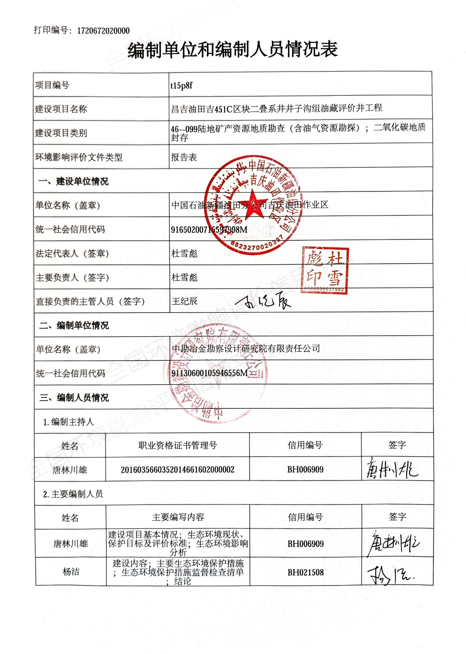

一、建设项目基本情况
建设项目名称 |  |  | 昌吉油田吉451C区块二叠系井井子沟组油藏评价井工程
项目代码 |  |  | 无
建设单位联系人 |  |  | 王纪辰 |  | 联系方式 | 0994-8368536
建设地点 |  |  | 新疆维吾尔自治区昌吉回族自治州吉木萨尔县
地理坐标 |  |  | 吉452：东经89度09分09.752秒，北纬44度07分0.623秒  吉453：东经89度03分14.745秒，北纬44度07分44.663秒
建设项目  行业类别 |  |  | 四十六、专业技术服务  业99陆地矿产资源地质  勘查（含油气资源勘探） |  | 用地面积（m²）/长度（km） | 24100  （临时用地）
建设性质 |  |  | 新建（迁建）  □改建  □扩建  □技术改造 |  | 建设项目  申报情形 | 首次申报项目  □不予批准后再次申报项目  □超五年重新审核项目  □重大变动重新报批项目
项目审批（核准/备案）部门 |  |  | 无 |  | 项目审批（核准/备案）文号 | 无
总投资  （万元） |  |  | 4135 |  | 环保投资  （万元） | 218
环保投资占比（%） |  |  | 5.27 |  | 施工工期 | 单井钻井期27天，试油期90天。
是否开工建设 |  |  | 否  □是：
专项评价  设置情况 |  |  | 无
规划情况 |  |  | 1、规划名称：《新疆维吾尔自治区昌吉回族自治州矿产资源总体规划（2021～2025年）》；  规划编制单位：昌吉回族自治州人民政府。  2、规划名称：《新疆油田公司“十四五”发展规划》；  规划编制单位：中国石油新疆油田分公司开发公司。
规划环境影响  评价情况 |  |  | 1、环评文件名称：《新疆维吾尔自治区昌吉回族自治州矿产资源总体规划（2021-2025年）环境影响报告书》；  审查机关：昌吉回族自治州生态环境局；  审查文件名称及文号：关于《新疆维吾尔自治区昌吉回族自治州矿产资源总体规划（2021-2025年）环境影响报告书》的审查意见（昌州环函〔2023〕40号）。  2、环评文件名称：《新疆油田公司“十四五”发展规划环境影响报告书》；  审查机关：新疆维吾尔自治区生态环境厅；  审查文件名称及文号：关于《新疆油田公司“十四五”发展规划环境影响报告书》的审查意见（新环审〔2022〕252号）。
规划及规划环境影响评价符合性分析 |  |  | 1、与《新疆维吾尔自治区昌吉回族自治州矿产资源总体规划（2021～2025年）》及规划环评的符合性分析  规划将石油、天然气列为鼓励勘察开采的矿种。以油气、煤、地热、硅质原料、饰面石材等矿产资源勘查开发为主，重点加强准噶尔南缘、准东冲断带等地区石油、天然气、页岩气等常规能源勘查，有序开发准东、准南等地区煤炭、煤层气资源，延伸煤炭产业链，推进煤电煤化工一体化等综合资源开发，助力天山北坡城市群经济高质量发展。吉451C区块位于准东冲断带，属于陆地石油勘探，符合规划的相关要求。项目占地范围内不涉及避开自然保护区、水源保护区、风景名胜区、城市规划区、居民密集区、重要水工设施、高速公路、铁路、基本农田等；施工期采取严格的生态保护和修复措施。施工期产生的“三废”、噪声及生态影响均提出了相应的治理或减缓措施，符合规划环评的相关要求。  2、与《新疆油田公司“十四五”发展规划》及规划环评的符合性分析  本项目部署的2口井属于《新疆油田公司“十四五”发展规划》中的东部片区，由中国石油新疆油田分公司吉庆油田作业区管辖，符合规划要求。规划环评要求对产生的污染物采取相应的治理措施，对实施过程中产生的生态影响采取有效的减缓措施。  本项目属于陆地石油勘探，施工期产生的“三废”、噪声及生态影响均提出了相应的治理或减缓措施，符合规划及规划环评相关要求。
其他符合性分析 | 产业政策 |  | 本项目属于《产业结构调整指导目录（2024年本）》中的“第一类鼓励类——七、石油天然气——1.石油天然气开采：常规石油、天然气勘探与开采，页岩气、页岩油、致密油（气）、油砂、天然气水合物等非常规资源勘探开发”，符合国家产业政策。
其他符合性分析 | 三线一单 | 生态保护红线 | 根据《新疆维吾尔自治区“三线一单”生态环境分区管控方案》（新政发〔2021〕18号）和《昌吉回族自治州“三线一单”生态环境分区管控方案及生态环境准入清单》（昌州政办发〔2021〕41号），本项目位于重点管控单元（吉木萨尔县限采区），不在划定的生态保护红线范围内，环境管控单元编码为ZH65232720005，具体划分见附图1。
其他符合性分析 | 三线一单 | 环境质量底线 | 本项目为陆地石油勘探项目，无运营期；钻试期产生的污染影响随施工结束而停止，对区域环境质量影响小，不会突破区域环境质量底线。
其他符合性分析 | 三线一单 | 资源利用上线 | 钻试期会消耗少量的新鲜水和柴油，新鲜水就近从吉庆作业区采用罐车拉运至井场，不开采地下水；外购柴油由罐车拉运至井场，用量在区域可承受范围内，不会突破区域资源利用上线。
其他符合性分析 | 三线一单 | 生态环境准入清单（《昌吉回族自治州“三线一单”生态环境分区管控方案及生态环境准入清单》） | 管控要求（编码为ZH65232720005） |  |  | 相符性分析
其他符合性分析 | 三线一单 | 生态环境准入清单（《昌吉回族自治州“三线一单”生态环境分区管控方案及生态环境准入清单》） | 空间布局约束 | 1、严格控制缺水地区、水污染严重区域和敏感区域高耗水、高污染行业发展。 |  | 项目施工期新鲜水消耗量很少，不属于高耗水、高污染行业；符合要求。
其他符合性分析 | 三线一单 | 生态环境准入清单（《昌吉回族自治州“三线一单”生态环境分区管控方案及生态环境准入清单》） | 污染物排放管控 | 1、推进地表水与地下水协同防治。以傍河型地下水饮用水水源为重点，防范受污染河段侧渗和垂直补给对地下水污染。加强化学品生产企业、工业聚集区、矿山开采区等污染源的地表、地下协同防治与环境风险管控。加强工业污染防治。推动重点行业、重点企业绿色发展，严格落实水污染物排放标准和排污许可制度。加强农副食品加工、化工、印染、棉浆粕、粘胶纤维、制糖等企业综合治理和清洁化改造。支持企业积极实施节水技术改造，加强工业园区污水集中处理设施运行管理，加快再生水回用设施建设，提升园区水资源循环利用水平。 |  | 施工期产生的污染影响随施工结束而消失且无运营期，施工期产生的油基岩屑等危险废物均委托有资质的单位处置，施工结束后会对场地进行清理、平整，确保无废弃物遗留，不会对水环境造成污染影响；符合要求。
其他符合性分析 | 三线一单 | 生态环境准入清单（《昌吉回族自治州“三线一单”生态环境分区管控方案及生态环境准入清单》） | 环境风险防控 | 1、强化重点区域地下水环境风险管控。对化学品生产企业、工业集聚区、尾矿库、矿山开采区、危险废物处置场、垃圾填埋场等地下水污染源及周边区域，逐步开展地下水环境状况调查评估，加强风险管控。 |  | 项目无运营期，占地均为临时占地，施工期产生的油基岩屑等危险废物均委托有资质的单位处置，施工结束后会对场地进行清理、平整，确保无废弃物遗留，不会对地下水造成污染影响；符合要求。
其他符合性分析 | 三线一单 | 生态环境准入清单（《昌吉回族自治州“三线一单”生态环境分区管控方案及生态环境准入清单》） | 资源利用效率 | 1、县级以上人民政府水行政主管部门应当合理配置地表水、地下水，从严控制地下水取水总量。  2、严守水资源开发利用控制、用水效率控制和水功能区限制纳污“三条红线”，严格实行区域用水总量和强度控制，强化用水定额管理。推进地下水超采综合治理。 |  | 项目施工期仅消耗少量新鲜水和柴油；不开采地下水。符合要求。
其他符合性分析 | 主体功能区划 |  | 根据《新疆维吾尔自治区主体功能区规划》，天山北坡地区是《全国主体功能区规划》确定的国家层面重点开发区域，该区域位于全国“两横三纵”城市化战略格局中陆桥通道的西端，涉及23个县市。该区域的功能定位是：我国面向中亚、西亚地区对外开放的陆路交通枢纽和重要门户，全国重要的能源基地，我国进口资源的国际大通道，西北地区重要的国际商贸中心、物流中心和对外合作加工基地，石油天然气化工、煤电、煤化工、机电工业及纺织工业基地。  本项目位于昌吉回族自治州吉木萨尔县，属于国家层面天山北坡地区重点开发区，陆地石油勘探符合该区域的功能定位及规划要求。
其他符合性分析 | 相关环保政策 |  | 本项目与《石油天然气开采业污染防治技术政策》《新疆维吾尔自治区煤炭石油天然气开发环境保护条例》《关于进一步加强石油天然气行业环境影响评价管理的通知》《陆上石油天然气开采业绿色矿山建设规范》《新疆维吾尔自治区重点行业生态环境准入条件（2024年）》《新疆生态环境保护“十四五”规划》和《昌吉回族自治州生态环境保护与建设“十四五”规划》的相关要求符合性见表1。  表1 本项目与相关环保政策的符合性分析一览表
  相关环保政策及要求 |  | 本项目拟采取的措施 | 相符性  分析
  《石油天然气开采业污染防治技术政策》 | 在开发过程中，适宜注水开采的油气田，应将采出水处理满足标准后回注。 | 试油期间产生的洗井废水和压裂返排液经专用储罐收集后由罐车拉运至页岩油联合站压裂返排液处理系统进行处理，处理达到《碎屑岩油藏注水水质指标技术要求及分析方法》（SY/T5329-2022）的相关标准后全部回注油藏，不外排。 | 符合
  《石油天然气开采业污染防治技术政策》 | 在钻井和井下作业过程中，鼓励污油、污水进入生产流程循环利用，未进入生产流程的污油、污水应采用固液分离、废水处理一体化装置等处理后达标外排。 |  | 符合
  《石油天然气开采业污染防治技术政策》 | 油气田企业应制定环境保护管理规定，建立并运行健康、安全与环境管理体系；加强油气田建设、勘探开发过程的环境监督管理。在开发过程中，企业应加强油气井套管的检测和维护，防止油气泄漏污染地下水；建立环境保护人员培训制度；油气田企业应对勘探开发过程进行环境风险因素识别，制定突发环境事件应急预案并定期进行演练。采取环境风险防范和应急措施，防止发生由突发性油气泄漏产生的环境事故。 | 钻井过程中使用水泥固井，用套管将含水层与井筒分隔开，加强油井套管的检测和维护，井场采取了符合规范的防渗措施，防止油气泄漏污染地下水；环境风险防范执行《中国石油新疆油田分公司吉庆油田作业区突发环境事件应急预案》，同时落实中国石油新疆油田分公司已建立的健康、安全与环境（HSE）管理体系。 | 符合
  《新疆维吾尔自治区煤炭石油天然气开发环境保护条例》 | 禁止在水源涵养区、地下水源、饮用水源、自然保护区、风景名胜区、森林公园、重要湿地及人群密集区等生态敏感区域内进行煤炭、石油、天然气开发。 | 不涉及水源涵养区、地下水源、饮用水源、自然保护区、风景名胜区、森林公园、重要湿地及人群密集区等生态敏感区。 | 符合
  《新疆维吾尔自治区煤炭石油天然气开发环境保护条例》 | 煤炭、石油、天然气开发单位应当加强危险废物的管理。危险废物的收集、贮存、运输、处置，必须符合国家和自治区有关规定；不具备处置、利用条件的，应当送交有资质的单位处置。 | 施工期间产生的油基钻井岩屑和施工结束后产生的沾油废防渗材料委托具有相应危险废物处置资质的单位进行处置。 | 符合
  《新疆维吾尔自治区煤炭石油天然气开发环境保护条例》 | 煤炭、石油、天然气开发过程中产生的伴生气、有毒有害气体或者可燃性气体应当进行回收利用；不具备回收利用条件的，应当经过充分燃烧或者采取其他防治措施，达到国家或者自治区规定的排放标准后排放。 | 试油期产生的伴生气气量不稳定，经排气管线点燃后放空。 | 符合
  《新疆维吾尔自治区煤炭石油天然气开发环境保护条例》 | 煤炭、石油、天然气开发单位实施下列活动的，应当恢复地表形态和植被：（1）建设工程临时占地破坏腐殖质层、剥离土石的；（2）震裂、压占等造成土地破坏的；（3）占用土地作为临时道路的；（4）油气井、站、中转站、联合站等地面装置设施关闭或者废弃的。 | 仅涉及临时占地，钻试结束后及时对临时占地进行清理、平整，被破坏的野生植被主要依靠自然恢复。 | 符合
  《新疆维吾尔自治区煤炭石油天然气开发环境保护条例》 | 煤炭、石油、天然气开发单位应当制定突发环境事件应急预案，报环境保护主管部门和有关部门备案。发生突发环境事件的，应当立即启动应急预案，采取应急措施，防止环境污染事故发生。 | 环境风险防范执行《中国石油新疆油田分公司吉庆油田作业区突发环境事件应急预案》，同时落实中国石油新疆油田分公司已建立的健康、安全与环境（HSE）管理体系。 | 符合
  《关于进一步加强石油天然气行业环境影响评价管理的通知》 | 涉及向地表水体排放污染物的陆地油气开采项目，应当符合国家和地方污染物排放标准，满足重点污染物排放总量控制要求。涉及废水回注的，应当论证回注的环境可行性，采取切实可行的地下水污染防治和监控措施，不得回注与油气开采无关的废水，严禁造成地下水污染。在相关行业污染控制标准发布前，回注的开采废水应当经处理并符合《碎屑岩油藏注水水质推荐指标及分析方法》（SY/T5329）等相关标准要求后回注，同步采取切实可行措施防治污染。回注目的层应当为地质构造封闭地层，一般应当回注到现役油气藏或枯竭废弃油气藏。建设项目环评文件中应当包含钻井液、压裂液中重金属等有毒有害物质的相关信息，涉及商业秘密、技术秘密等情形的除外。 | 试油期间产生的洗井废水和压裂返排液经专用储罐收集后由罐车拉运至页岩油联合站压裂返排液处理系统进行处理，处理达到《碎屑岩油藏注水水质指标技术要求及分析方法》（SY/T5329-2022）的相关标准后全部回注油藏，不外排。钻井期间一开采用水基钻井液；二开采油油基钻井液。 | 符合
  《关于进一步加强石油天然气行业环境影响评价管理的通知》 | 油气开采产生的废弃油基泥浆、含油钻屑及其他固体废物，应遵循减量化、资源化、无害化原则，按照国家和地方有关固体废物的管理规定进行处置。鼓励企业自建含油污泥集中式综合处理和利用设施，提高废弃油基泥浆和含油钻屑及其处理产物的综合利用率。油气开采项目产生的危险废物，应按照《建设项目危险废物环境影响评价指南》要求评价。 | 钻井期井场设钻井液不落地设备，钻井岩屑采用一套不落地系统进行固液分离处理。分离出的液相回用于钻井，分离出的水基钻井岩屑暂存于专用储罐，委托第三方岩屑处置单位进行最终处置；分离出的油基钻井岩屑进入油基岩屑专用方罐后交由具有相应危险废物处置资质的单位负责接收、转运以及处置。施工结束对场地进行清理时产生的沾油废防渗材料施工结束后委托具有相应危险废物处置资质的单位进行处置。 | 符合
  《关于进一步加强石油天然气行业环境影响评价管理的通知》 | 施工期应当尽量减少施工占地、缩短施工时间、选择合理施工方式落实环境敏感区管控要求以及其他生态环境保护措施，降低生态环境影响。钻井和压裂设备应当优先使用网电、高标准清洁燃油，减少废气排放。选用低噪声设备，避免噪声扰民。施工结束后，应当及时落实环评提出的生态保护措施。 | 根据现场调查，井场、生活营地位置等临时占地避开了野生植物生长密集地带。施工期较短，柴油燃烧废气随施工的结束而停止产生，且周围扩散条件良好；周边无声环境敏感目标，且施工噪声是暂时的、不连续的，待施工结束后影响将消失，对区域环境影响不大。施工结束后及时对临时占地进行清理平整，植被自然恢复。 | 符合
  《关于进一步加强石油天然气行业环境影响评价管理的通知》 | 油气企业应当加强风险防控，按规定编制突发环境事件应急预案，报所在地生态环境主管部门备案。 | 环境风险防范执行《中国石油新疆油田分公司吉庆油田作业区突发环境事件应急预案》。 | 符合
  《陆上石油天然气开采业绿色矿山建设规范》 | 因矿制宜选择开采工艺和装备，符合清洁生产要求。应贯彻“边开采，边治理，边恢复”的原则，及时治理恢复矿区地质环境，复垦矿区压占和损毁土地。 | 钻试期结束后，恢复井场及周边临时占地，符合“边开采，边治理，边恢复”的原则。 | 符合
  《陆上石油天然气开采业绿色矿山建设规范》 | 集约节约利用土地资源，土地利用符合用地指标政策。合理确定站址、场址、管网、路网建设占地规模。 | 井场临时占地规模从土地资源节约方面考虑，尽可能缩小占地面积和作业带宽度。 | 符合
  《新疆维吾尔自治区重点行业生态环境准入条件(2024年)》 | 施工期应当尽量减少施工占地、严格控制施工作业面积、缩短施工时间、选择合理施工方式、落实环境敏感区管控要求以及其他生态环境保护措施，有效降低生态环境影响。 | 井场临时占地规模从土地资源节约方面考虑，尽可能缩小占地面积和作业带宽度。 | 符合
  《新疆维吾尔自治区重点行业生态环境准入条件(2024年)》 | 钻井及储层改造应采用环境友好的油田化学助剂、酸化液、压裂液、钻井液，配备完善的固控设备，钻井液循环率应达到95%以上，压裂废液、酸化废液等并下作业废水应100%返排入罐。 | 钻井期井场设钻井液不落地设备，钻井岩屑采用一套不落地系统进行固液分离处理。分离出的液相回用于钻井，分离出的水基钻井岩屑暂存于专用储罐，委托岩屑处置单位进行最终处置；分离出的油基钻井岩屑进入油基岩屑专用方罐后交由具有相应危险废物处置资质的单位负责接收、转运以及处置。施工结束对场地进行清理时产生的沾油废防渗材料施工结束后委托具有相应危险废物处置资质的单位进行处置。 | 符合
  《新疆维吾尔自治区重点行业生态环境准入条件(2024年)》 | 废弃钻井泥浆及岩屑应采取“泥浆不落地”工艺，勘探、开发过程产生的落地原油回收率应达到100%。废弃水基钻井泥浆及岩屑经“泥浆不落地”设备处理后，固相优先综合利用。 |  | 符合
  《新疆生态环境保护“十四五”规划》 | 实施最严格的生态保护制度。坚决遏制“两高”项目盲目发展，严格执行能源、矿产资源开发自治区人民政府“一支笔”审批制度、环境保护“一票否决”制度，落实“三线一单”生态环境分区管控要求，守住生态保护红线、环境质量底线和资源利用上线，实施生态环境准入清单管控。 | 陆地石油勘探项目不属于“高污染、高环境风险产品”的工业项目；不涉及生态敏感区，不涉及生态保护红线，“三废”及噪声对区域环境质量影响小，不会突破区域环境质量底线；新鲜水和柴油消耗不会突破区域资源利用上线，符合昌吉回族自治州生态环境准入清单的要求。 | 符合
  《新疆生态环境保护“十四五”规划》 | 加强应急监测装备配置，定期开展应急演练，增强实战能力。 | 环境风险防范执行《中国石油新疆油田分公司吉庆油田作业区突发环境事件应急预案》，并定期进行应急演练工作。 | 符合
  《昌吉回族自治州生态环境保护与建设“十四五”规划》 | 加快发展现代煤化工、新材料、有色金属、煤炭、煤电、矿产开采及加工等优势产业，培育壮大先进装备制造、页岩油气加工、节能环保、新型建材、新能源等新兴产业和生产性服务业。 | 本项目属于陆地石油  勘探。 | 符合
  《昌吉回族自治州生态环境保护与建设“十四五”规划》 | 严守水资源管理“三条红线”，严格实行区域用水总量和强度控制，健全州、县（市）、乡（镇）三级行政区用水总量和用水强度控制指标体系，规范农业灌溉用水定额管理，严格执行国家、自治区和行业用水定额标准，强化节水约束性指标管理。 | 钻试期仅消耗少量新鲜水，用量在区域可承受范围内，不会突破区域资源利用上线。 | 符合
  《昌吉回族自治州生态环境保护与建设“十四五”规划》 | 建立健全地下水污染防治重点区划定制度，规范禁止开采区、限制开采区划定；强化禁止开采区、限制开采区管理；规范地下水超采治理。强化对污染地下水行为的管控，切实防止土壤污染导致地下水污染。 | 钻试期使用的新鲜水从吉庆油田作业区拉运，不开采地下水。钻井过程中使用水泥固井，用套管将含水层与井筒分隔开，井场重点区域均采取了符合规范的防渗措施，不会对地下水环境产生不利影响。 | 符合
  《空气质量持续改善行动计划》的通知国发(2023〕24号 | 强化VOCs全流程、全环节综合治理。鼓励储罐使用低泄漏的呼吸阀、紧急泄压阀，定期开展密封性检测。 | 施工期应加强储罐的检修和维护，固柴油储罐罐体应保持完好，不应有孔洞；储罐附件开口（孔），除采样、计量和例行检查、维护和其他正常活动外，应密闭；定期监测呼吸阀的定压是否符合设定要求 | 符合
  《油气田钻井固体废物综合利用污染控制要求》（DB65/T3997-2017） | 用于综合利用的钻井固体废物，其中任何一项指标不得超过表1所列的最高允许限值 | 水基岩屑交由岩屑处置单位处置，岩屑处置单位处置岩屑需满足法律法规、当地政府及新疆油田公司及建设单位的相关规定与要求。如进行综合利用，应满足《油气田钻井固体废物综合利用污染控制要求》（DB65/T3997-2017）中相关要求 | 符合

二、建设内容
地理位置 | 吉451C井区位于新疆维吾尔自治区昌吉回族自治州吉木萨尔县，吉452井南距吉木萨尔县中心城区约13.6km，北距下新湖水库约1.2km，吉453井东北距页岩油联合站约4.9km。井位坐标见表2，周边位置关系见附图2。  表2 拟部署井井位坐标表
  井号 | 北京54坐标 |  | 经纬度
  井号 | 纵坐标 | 横坐标 | 经度 | 纬度
  吉452井 | 30432175.433 | 4887153.9377 | E89°09′09.752" | N44°07′0.623"
  吉453井 | 30424297.1938 | 4888599.2608 | E89°03′14.745" | N44°07′44.663"
项目组成及规模 | 本次拟在吉451C区块部署2口评价井，井号分别为吉452、吉453井，目的是为了获取地层油气藏参数，主要为探明吉451C区块二叠系井井子沟组油藏油气参数。工程组成情况见表3。  表3 工程组成一览表
  工程组成 |  | 工程内容
  主体工程 |  | 钻前工程 |  |  | 井场平整、钻机基础建设和生活营地建设，以及设备进场。
   |  | 钻井工程 |  |  | 单井钻井进尺3812m，总钻井进尺7624m，均采用二开直井井身结构，一开采用水基钻井液，二开采用油基钻井液，单井钻井期为27天，井场施工人数为35人。
   |  | 试油工程 |  |  | 主要包括试油准备、储层改造和试油，其中试油准备包括通井、洗井和试压工作，储层改造包括射孔和压裂；并配套试油设备、记录油气产量；试油期为90天，施工人数为2人。
   |  | 完井 |  |  | 根据试油结果进行关井或封井作业，最后撤去所有生产设施，清理、平整井场。
  辅助工程 |  | 生活营地 |  |  | 钻井期共设置2座生活营地，采用可移动营房，单座生活营地尺寸为30m×40m，生活营地总占地面积2400m²。
  公用工程 |  | 供配电 |  |  | 井场用电由柴油发电机供给；外购柴油由罐车从吉木萨尔县拉运至井场，井场设置柴油储罐区，储罐区内设置1座30m³的柴油储罐，日常储备柴油20t，钻试期柴油消耗总量约108t。
   |  | 给排水 |  |  | 施工期用水主要为洗井用水和生活用水，水源自吉庆油田作业区由罐车拉运至井场，在井场1座20m³的储水罐进行储存；洗井废水和压裂返排液暂存至井场1座20m³的试油废水储罐；生活污水排至生活营地临时防渗收集池暂存。
   |  | 生活营地采暖 |  |  | 生活营地冬季采用电采暖。
   |  | 道路 |  |  | 依托周边已有道路。
   |  | 消防 |  |  | 按规范配置一定数量的消防器材。
  环保工程 |  | 废气 | 伴生气 |  | 由排气管线充分燃烧后放空。
   |  | 废气 | 无组织挥发烃类 |  | 加强采出液储罐管理、装卸必须采取密闭装载方式；柴油储罐采用固定顶罐，罐体应保持完好，不应有孔洞，加强密闭管理。
   |  | 废气 | 扬尘 |  | 土方、岩屑专用方罐以及材料堆场用苫布遮盖。
   |  | 废水 | 生活污水 |  | 生活污水排入防渗收集池，完井后清运，生活营地设1座容积为20m³防渗收集池。
   |  | 噪声 | 钻试设备运行噪声 |  | 设备底部进行基础减振。
   |  | 固体废物 | 钻井岩屑 |  | 井场设置1套钻井液不落地设备，一开钻井过程中分离出的水基钻井岩屑暂存于岩屑储罐区的岩屑储罐中，最终委托岩屑处置单位进行处置。二开钻井过程中分离出的油基岩屑暂存于油基岩屑专用储罐，储罐下方采用防渗膜防渗，最终交由具有相应危险废物处置资质的单位处置。
   |  | 固体废物 | 废防渗  材料 |  | 施工结束后产生的未沾油的防渗材料由施工单位集中回收利用，沾油废防渗材料属于危险废物，不在井场贮存，施工结束直接由具有相应危险废物处置资质的单位进行接收、转运和处置。
   |  | 固体废物 | 废润滑油、废润滑油桶 |  | 施工过程中，设备检修与维护过程中产生的废润滑油及废润滑油桶属于危险废物，不在井场贮存，产生后直接由具有相应危险废物处置资质的单位进行接收、转运和处置。
   |  | 固体废物 | 生活垃圾 |  | 井场和生活营地均设有垃圾箱暂存生活垃圾，完井后清运至吉木萨尔县生活垃圾填埋场处置。
   |  | 生态措施 |  |  | 施工结束后及时对临时占地进行清理、平整，植被自然恢复。
   |  | 放喷设施 |  |  | 井场左右两侧各设置1条放喷管线，预留应急放喷池位置，应立即通过放喷管线将井喷液体排放至应急放喷池内，放喷池场地进行防渗。待事故结束后，将放喷池内放喷液运至页岩油联合站处理。
   |  | H₂S监测 |  |  | 井场按规范设置H₂S监测仪。
  依托工程 | 试油废水（洗井废水、压裂返排液） |  |  | 由罐车送至页岩油联合站压裂返排液处理系统处理。
  依托工程 | 采出液 |  |  | 由罐车送至页岩油联合站原油处理系统处理。
  依托工程 | 生活污水 |  |  | 完井后由吸污车运至吉木萨尔县污水处理厂处理。
  依托工程 | 生活垃圾 |  |  | 定期委托清运至吉木萨尔县生活垃圾填埋场处置。
  依托工程 | 水基钻井岩屑 |  |  | 委托岩屑处置单位处置。
  依托工程 | 危险废物 |  |  | 钻试过程中产生油基岩屑以及沾油废防渗材料两种危险废物，均交由具有相应危废处置资质的单位负责接收、转运以及处置。
  储运工程 | 试油废水、采出液、钻井液、水基钻井岩屑、柴油等均为罐装，储罐区底部铺设有防渗膜；其他施工材料在井场专门区域（材料房、材料爬犁、化工爬犁）堆放。试油井场设置1座20m³的试油废水储罐及4座20m³采出液方罐；钻井井场设置柴油储罐区（1座30m³柴油储罐）、1座20m³的储水罐，设置钻井液储罐区（12座50m³的钻井液储罐，容积不小于600m³），4座25m³的水基岩屑储罐，4座25m³的油基岩屑专用储罐。
总平面及现场布置 | 1、工程布局情况  施工现场主要为钻井井场、试油井场和生活营地的布置，其中钻井井场以部署井井口为中心按照钻井期井场平面布置图布置，井场大门朝向北，生活营地布置在钻井井场东北侧约200m的位置，钻井结束后将钻井井场改为试油井场，试油设备均在原钻井井场内布置，不新增占地。  2、施工现场布置情况  （1）钻井期井场平面布置  钻井期井场布置有值班房、材料房、钳工房、录井房、配电房、发电机房、罐区、钻井液不落地系统等，平面布置见附图3。  （2）试油期井场平面布置  试油期井场布置井口方罐、发电机房、值班房、井口放喷管线、应急放喷池、消防沙箱等设施，并在井场设置紧急集合点，平面布置见附图4。
施工方案 | 1、施工时序及工艺  施工时序依次为钻前工程、钻井工程、试油工程和完井四个阶段。  （1）钻前工程  包括井场平整、铺垫、钻机基础建设和生活营地建设，以及设备进场。  （2）钻井工程  ①钻井流程  钻前准备工作完成后即可开展钻井工作。钻井是破岩和加深井眼的过程，首先埋设导管后下钻达下表层套管深度后，再下入表层套管并固井试压；然后继续钻进，待安全钻达目标深度后下油层套管；最后根据钻井设计要求，及时进行测井、录井、固井等其他作业。  ②井身结构  单井设计钻井进尺3812m，项目总钻井进尺7624m，均为二开直井井身结构，设计参数见表4，井身结构见附图5。  表4 井身结构设计参数一览表  ③钻井设备  钻井设备包括提升系统、循环系统、动力系统、控制系统、仪器仪表等，主要钻井设备见表5。  表5 主要钻井设备一览表（单井）  ④钻井液体系  钻井一开使用非磺化水基钻井液，主要成分为坂土、CMC等，二开使用油基钻井液。本项目共计使用钻井液1352m³，钻井液体系及用量见表6。  表6 钻井液用量表  ⑤压裂液  试油期压裂液使用量约600m³，主要成分为羟丙基胍胶、氯化钾及过硫酸钠等。  （3）试油工程  在钻井施工完毕后对目的层进行试油作业。主要包括试油准备、储层改造和试油。  ①试油准备  试油准备主要进行通井、洗井和试压工作。通井时用钻杆或油管带通井规下入井内，检查套管是否有影响试油工具通过的弯曲和固体物质等；洗井使用泵注设备，利用洗井液，通过井内管柱内外循环，清除套管壁杂物等；试压用气体或液体介质，对地面流程、井口设备、井下套管等进行耐压程度检验。  ②储层改造  储层改造包括射孔和压裂两个工序。射孔时利用专用设备和射孔枪，对套管和井壁进行射孔，建立地层与井筒之间的通道；压裂时用泵车将压裂液挤入油层，当把油层压出许多裂缝后加入支撑剂（如石英砂等），使其充填进裂缝，可有效提高油气层的渗透能力。停泵后，压裂返排液自喷返排至地面专用废液收集罐中，拉运至页岩油联合站处理。  表7 压裂主要设备  ③试油  储层改造完成后方可进行试油作业，需在井口安装分离器，对获取的地层油、气、水进行取样。采出液进入地面储罐，最终由罐车拉运至页岩油联合站原油处理系统处理，伴生气通过地面排气管线充分燃烧后放空。  （4）完井  试油作业结束后，若油气产量显示该井具备商业开采价值，则对其进行关井，后期根据油田开发要求转为开采井，转产前应开展产能建设工程环境影响评价。如该井不具备开采价值，则对地面设施进行拆除，对井口按照《废弃井封井回填技术指南》（试行）进行封井作业，撤去所有生产设施，清理、平整井场。  施工期总体工艺流程见图1。  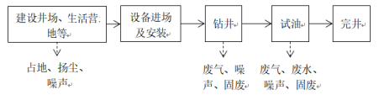  图1 施工期总体工艺流程和产污环节示意图  2、施工周期及组织定员  单井钻井期27天，施工人数35人；试油期90天，施工人数2人。2口井可交由不同钻井队施工，同步施工。本项目计划2024年8月开钻，预计2025年8月完工。  3、能源物料消耗  施工期间消耗的主要物料及能耗包括：钻井液、压裂液、柴油、新鲜水等，消耗情况见表8。  表8 施工期主要材料及能源用量一览表
  开钻程序 | 单井井深（m） | 钻头尺寸（m） | 套管尺寸（m）
  一开 | 1600 | Φ381 | Φ273.1
  二开 | 3812 | Φ241.3+Φ215.9 | Φ139.7
  序号 | 名称 | 型号 | 规格 | 数量
  1 | 钻机 | ZJ70D | 4500（kN） | 1台
  2 | 井架 | JJ450/45-K8 | 4500（kN） | 1台
  3 | 钻井泵 | F-1600HL | 960kW | 2台
  4 | 钻井液罐 | / | 循环罐总容积350m³  储备罐总容积240m³ | 1套
  5 | 柴油机 | G12V190PILG-3 | 810kw | 3台
  6 | 发电机组 | C15 | 320kW | 1台
  6 | 发电机组 | G12V190ZLD1 | 700kW | 1台
  6 | 发电机组 | G12V190ZLD1-2 | 500kW | 1台
  7 | 钻井液不落地设备 | / | / | 1套
  8 | 井控系统 | 二开 | / | 1套
  9 | 硫化氢检测仪 | / | 便携式 | 1套
  10 | 液压大钳 | ZQ203/125 | / | 1台
  11 | 柴油储罐 | / | 最大储量20t | 1座
  钻井液性质 | 开钻  次序 | 钻井液体系 | 单井钻井液用量（m³） | 2口井合计（m³）
  水基钻井液 | 一开 | 非磺化水基钻井液体系  （坂土-CMC） | 331 | 662
  油基钻井液 | 二开 | 油基钻井液体系  （白油、乳化剂、增粘剂、KCl、CaO、重晶石等） | 345 | 690
  阶段 | 设备名称 | 主要型号 | 数量（台/座）
  压裂 | 压裂车 | 2500型 | 8
  压裂 | 混砂车 | / | 1
  压裂 | 仪表车 | / | 1
  压裂 | 砂罐车 | / | 3
  射孔 | 射孔车 | / | 1
  射孔 | 射孔工具车 | / | 1
  物料/能源名称 |  |  | 单位 | 2口井用量
  主要材料 | 钻井液 | 水基钻井液 | m³ | 662
  主要材料 | 钻井液 | 油基钻井液 | m³ | 690
  主要材料 | 压裂液 |  | m³ | 600
  主要材料 | 支撑剂（石英砂） |  | m³ | 500
  能源 | 新鲜水 | 洗井用水 | m³ | 600
  能源 | 新鲜水 | 生活用水 | m³ | 38
  能源 | 柴油 |  | t | 108
其他 | 无

三、生态环境现状、保护目标及评价标准
生态环境现状 |  | 1、新疆维吾尔自治区主体功能区规划  昌吉回族自治州吉木萨尔县属于《新疆维吾尔自治区主体功能区规划》中的国家重点开发区域，该区域的功能定位：我国面向中亚、西亚地区对外开放的陆路交通枢纽和重要门户，全国重要的能源基地，我国进口资源的国际大通道，西北地区重要的国际商贸中心、物流中心和对外合作加工基地，石油天然气化工、煤电、煤化工、机电工业及纺织工业基地。  2、生态功能区划  根据《新疆生态功能区划简表》，吉451C区块所在区域的生态功能区划见表9，区划图见附图6。  表9 项目区生态功能区划  3、生态环境现状  （1）植被现状  项目区常年干旱少雨，植被组成简单、种类贫乏，植被类型以荒漠草原为主，优势种为猪毛菜、花花柴、骆驼刺等，零星有柽柳、梭梭等灌木生长，植被盖度约5%～10%。据调查评价区域内没有保护植物分布。  （2）野生动物现状  临时占地范围内仅分布有一些啮齿类、爬行类的小型动物，无国家及自治区级保护动物分布。  （3）土地利用类型  本项目临时占地范围内的土地利用类型为天然牧草地。  （4）土地沙化现状  根据《新疆第五次沙化土地监测报告》（2015年）可知，吉451C区块所在区域属于非沙化土地。  （5）水土流失现状  根据《新疆维吾尔自治区昌吉回族自治州水土保持规划（2021-2030年）》，昌吉州自治区级水土流失重点治理区面积10292km²，拟部署的天湾101井所在地行政隶属吉木萨尔县，该县水土流失重点治理区面积493km²，水土流失面积相对较小。项目临时占地不在昌吉回族自治州水土流失重点预防区和重点治理区内（见附图7）。  4、区域环境质量现状  （1）环境空气质量现状调查  根据《新疆维吾尔自治区2023年生态环境状况公报》，项目所在的行政区―昌吉回族自治州属于环境空气不达标区。本评价引用2022年吉木萨尔县环境空气自动监测站的监测数据，根据评价结果，基本污染物中SO₂、NO₂、CO、O₃的现状浓度均符合《环境空气质量标准》（GB3095-2012）二级标准，PM₁₀和PM_{2.5}的现状浓度超标，具体数据见表10。  表10 大气质量及评价结果一览表  （2）水环境质量现状调查  拟部署井周边无地表水分布，生活污水和试油期产生的废水均不外排。吉452井北距下新湖水库约1.2km，项目与地表水体无任何水力联系，无需对地表水环境质量现状进行评价。  钻井期间采用钻井液不落地工艺，钻井液循环利用，不会对地下水环境造成污染；参照《环境影响评价技术导则 地下水环境》（HJ 610-2016），本项目为Ⅳ类项目；无需对地下水环境质量现状进行评价。  （3）声环境质量现状调查  拟部署井周边50m范围内均无声环境保护目标，参照《建设项目环境影响报告表编制技术指南（污染影响类）》（试行）相关要求，无需对声环境质量现状进行评价。  （4）土壤环境质量现状调查  参照《环境影响评价技术导则 土壤环境（试行）》（HJ964-2018），本项目为Ⅳ类项目，无需对土壤环境质量现状进行评价。
  生态功能分区单元 | 生态区 | Ⅱ 准噶尔盆地温性荒漠与绿洲农业生态区
  生态功能分区单元 | 生态亚区 | Ⅱ₅ 准噶尔盆地南部荒漠绿洲农业生态亚区
  生态功能分区单元 | 生态功能区 | 28．阜康—木垒绿洲农业、荒漠草地保护生态功能区
  主要生态服务功能 |  | 农牧业产品生产、人居环境、荒漠化控制
  主要生态环境问题 |  | 地下水超采、荒漠植被退化、沙漠化威胁、局部土壤盐渍化、河流萎缩、滥开荒地
  主要生态敏感因子、敏感程度 |  | 生物多样性及其生境中度敏感，土壤侵蚀轻度敏感，土地沙漠化中度敏感，土壤盐渍化轻度敏感
  主要保护目标 |  | 保护基本农田、保护荒漠植被、保护土壤环境质量
  主要保护措施 |  | 节水灌溉、草场休牧、对坡耕地和沙化土地实施退耕还林（草），在水源无保障、植被稀少、生态脆弱地带禁止开荒、加强农田投入品的使用管理
  适宜发展方向 |  | 农牧结合，发展优质、高效特色农业和畜牧业
  监测因子 | 年评价指标 | 现状浓度  （μg/m³） | 标准值  （μg/m³） | 占标率  （%） | 达标情况
  SO₂ | 年平均值 | 7 | 60 | 11.7 | 达标
  NO₂ | 年平均值 | 32 | 40 | 80.0 | 达标
  PM₁₀ | 年平均值 | 81 | 70 | 115.7 | 超标
  PM_{2.5} | 年平均值 | 50 | 35 | 142.9 | 超标
  CO | 24小时平均第95百分位数 | 2300 | 4000 | 57.5 | 达标
  O₃ | 最大8小时平均第90百分位数 | 133 | 160 | 83.1 | 达标
与项目有关的原有环境污染和生态破坏问题 |  | 本项目为新建项目，无与本项目有关的原有环境污染和生态破坏问题。
生态环境保护目标 |  | 评价  范围 |  |  | 环境要素 |  |  |  | 判定依据 |  |  |  | 评价范围
 |  |  |  |  | 生态 |  |  |  | 参照《环境影响评价技术导则 陆地石油天然气开发建设项目》（HJ 349—2023） |  |  |  | 井场场界周围50m  范围
 |  |  |  |  | 大气 |  |  |  | 参照《环境影响评价技术导则 大气环境》（HJ2.2-2018） |  |  |  | 不设置评价范围
 |  |  |  |  | 地表水 |  |  |  | 参照《环境影响评价技术导则 地表水环境》（HJ2.3-2018） |  |  |  | 不设置评价范围
 |  |  |  |  | 地下水 |  |  |  | 参照《环境影响评价技术导则 地下水环境》（HJ610-2016） |  |  |  | 不设置评价范围
 |  |  |  |  | 声环境 |  |  |  | 参照《环境影响评价技术导则 声环境》（HJ2.4-2021） |  |  |  | 井场外延200m的范围
 |  |  |  |  | 土壤环境 |  |  |  | 参照《环境影响评价技术导则 土壤环境（试行）》（HJ964-2018） |  |  |  | 不设置评价范围
 |  |  |  |  | 环境风险 |  |  |  | 参照《建设项目环境风险评价技术导则》（HJ169-2018） |  |  |  | 不设置评价范围
参照各环境要素环境影响评价相关技术导则要求，确定本项目生态环境保护目标为天然牧草地和野生动植物，详见下表。
表11 本项目环境保护目标一览表
保护要素 | 保护对象 | 数量规模 | 距离 | 方位 | 保护级别/保护要求
土壤环境 | 天然牧  草地 | 24100m² | / | / | 严格控制占地面积，施工结束后及时恢复，保证草场质量不应项目实施而下降
生态环境 | 其他野生  植物 | 植被覆盖度10%～20% | 临时占地范围内 |  | 禁止随意踩踏、碾压、砍伐
生态环境 | 野生动物 | / | 临时占地范围内 |  | 禁止破坏野生动物生境，禁止捕猎野生动物

评价标准 | 环境要素 |  |  |  |  |  |  |  |  | 评价标准
评价标准 | 环境质量标准 |  | 环境空气 |  |  |  | 基本污染物 |  |  | 《环境空气质量标准》（GB3095-2012）二级及修改单
 |  |  |  |  |  |  |  |  |  | 评价  因子 |  | 年评价  指标 |  |  |  |  | 标准限值（μg/m³）
 |  |  |  |  |  |  |  |  |  | SO₂ |  | 年平均值 |  |  |  |  | 60
 |  |  |  |  |  |  |  |  |  | NO₂ |  | 年平均值 |  |  |  |  | 40
 |  |  |  |  |  |  |  |  |  | PM₁₀ |  | 年平均值 |  |  |  |  | 70
 |  |  |  |  |  |  |  |  |  | PM_{2.5} |  | 年平均值 |  |  |  |  | 35
 |  |  |  |  |  |  |  |  |  | CO |  | 24小时平均第95百分位数 |  |  |  |  | 4000
 |  |  |  |  |  |  |  |  |  | O₃ |  | 最大8小时平均第90百分位数 |  |  |  |  | 160
评价标准 |  |  | 声环境 |  |  |  | 噪声 |  |  | 《声环境质量标准》（GB3096-2008）2类
 |  |  |  |  |  |  |  |  |  | 昼间 |  |  |  |  | 夜间
 |  |  |  |  |  |  |  |  |  | 60dB（A） |  |  |  |  | 50dB（A）
评价标准 | 污染物排放标准 |  | 废气 |  |  |  | 施工期柴油机、发电机排放废气、伴生气燃烧烟气；施工扬尘 |  |  | 《大气污染物综合排放标准》（GB16297-1996）
 |  |  |  |  |  |  |  |  |  | 污染物 |  |  |  | 标准限值（mg/m³）
 |  |  |  |  |  |  |  |  |  | 二氧化硫 |  |  |  | 0.40
 |  |  |  |  |  |  |  |  |  | 氮氧化物 |  |  |  | 0.12
 |  |  |  |  |  |  |  |  |  | 扬尘 |  |  |  | 1.0
评价标准 |  |  |  |  |  |  | 施工期井场边界非甲烷总烃 |  |  | 《陆上石油天然气开采工业大气污染物排放标准》（GB39728-2020）
 |  |  |  |  |  |  |  |  |  | 污染物 |  |  |  | 标准限值（mg/m³）
 |  |  |  |  |  |  |  |  |  | NMHC |  |  |  | 4
评价标准 |  |  | 噪声 |  |  |  | 施工期井场噪声 |  |  | 《建筑施工场界环境噪声排放标准》（GB12523-2011）
 |  |  |  |  |  |  |  |  |  | 昼间 |  |  |  |  |  | 夜间
 |  |  |  |  |  |  |  |  |  | 70dB（A） |  |  |  |  |  | 55dB（A）
 |  | 污染物控制标准 |  | 固废 |  | 一般  固废 |  | 水基钻井岩屑 |  |  | 《一般工业固体废物贮存和填埋污染控制标准》（GB18599-2020）
 |  |  |  |  |  | 危险  废物 |  | 油基岩屑、沾油废防渗材料、废机油、废机油桶 |  |  | 《危险废物贮存污染控制标准》（GB18597-2023）、  《危险废物收集 贮存 运输技术规范》（HJ2025-2012）、《危险废物管理计划和管理台账制定技术导则》（HJ1259-2022）
其他 |  | 本项目不涉及总量控制指标。

四、生态环境影响分析
施工期生态环境影响分析 | 1、生态环境影响分析  （1）工程占地  本项目占地主要包括井场、生活营地等，总计24100m²，均为临时占地，占地类型为天然牧草地。井场占地情况见表12。  表12 工程占地一览表  （2）对植被的影响分析  钻前工程建设（包括施工井场、生活营地、放喷管线等）及各施工阶段的人类活动是造成植被破坏的主要原因，对植被主要影响形式是施工阶段对土地的占用、清场过程中对地表植被的清理及施工过程中机械、设备的辗压。  本项目总占地面积为24100m²，在施工结束的2年～3年中，将影响占地范围之内的植被初级生产力，其生物损失量根据《陆地石油天然气开发建设项目环境影响评价技术导则》（HJ/T349-2007）中荒漠化量化指标1.4t/（hm²·a)计算，约为3.4t/a，当临时性占地的植被得到初步恢复后，这种损失将逐渐减少。在井场、生活营地等设计阶段中应尽量避开植被，施工过程中严格控制施工范围，可有效减缓项目建设对植被的破坏，最大限度避免破坏野生动物的活动场所和生存环境。钻试结束后及时对临时占地进行清理、平整，被破坏的野生植被主要依靠自然恢复。  （3）对天然牧草地的影响分析  施工阶段的人类活动及工程占地会破坏临时占地范围的天然牧草地，使草地中失去原有功能，施工结束后，随着临时占地范围内植被的恢复而逐步恢复。整体上，本项目不会对区域天然牧草地的生态功能产生影响。  （4）对野生动物的影响分析  项目实施对野生动物的影响主要分为直接影响和间接影响两个方面。直接影响主要表现为建设项目占地，使野生动物的生存环境被破坏或改变；间接影响主要表现为由于植被的减少或污染破坏而引起野生动物食物来源减少。由于评价区域野生动物数量少，且不是野生动物的唯一栖息地，不会对动物产生明显影响。  2、对区域土地沙化的影响分析  项目区地处干旱的荒漠区，在半干旱、干旱荒漠区都广泛分布和发育着生物土壤结皮，地表一般分布着生物土壤结皮——土壤表层由苔藓、藻类、地衣等隐花植物和微生物菌类等为主体的生物组分与土壤构成的有机复合体（荒漠地区生物土壤结皮的水文物理特征分析，王新平等）。  项目实施过程中将会破坏占地范围内的土壤表层稳定结皮和地表荒漠植被，项目所在区域具有多风、降水量偏低等气候特征，地表稳定结皮被破坏后，在大风天气条件下，施工会使占地范围内的土地就地起尘，造成局部水土流失，严重时可能导致沙化。但是由于项目占地范围较小，施工时间短，施工结束后及时对临时占地范围内场地进行平整和清理，尽量利用施工时产生的表层土对临时占地进行覆盖，采用自然恢复的方式对区域植被进行恢复。综上所述，本项目对区域土地沙化影响不大。  3、大气环境影响分析  废气主要为柴油机及发电机燃料燃烧烟气、施工机械及施工车辆尾气、施工扬尘、水基钻井岩屑暂存扬尘、伴生气放空产生的燃烧烟气、试油期间采出液装载及储罐无组织逸散的废气、柴油储罐无组织废气，以及油基岩屑暂存过程无组织废气等。  （1）柴油机、发电机燃料燃烧烟气  施工期井场需使用柴油机、发电机提供动力及电力，施工期柴油消耗总量约328t。柴油燃烧后会产生烟气，以无组织形式逸散，烟气中主要污染物为二氧化硫、氮氧化物及总烃等。项目区地处荒漠区，周围扩散条件良好，且废气随施工的结束而消失。因此，对区域大气环境影响不大。  （2）施工机械及施工车辆尾气  施工机械及施工车辆运行过程中会产生一定的尾气，对周围大气环境产生一定的影响；各类施工机械及施工车辆均采用符合国家标准的油品，定期对施工机械及车辆检维修并加强保养，保证施工机械及车辆正常运行，且废气随着施工期的结束而消失，不会对周围大气环境产生不利影响。  （3）施工扬尘、水基钻井岩屑暂存扬尘  井场平整和生活营地等建设及施工运输车辆行驶会产生扬尘，水基岩屑初期含水率高，不会产生扬尘，但随着时间推移，表面风干后也会产生少量扬尘，对周围大气环境产生一定的影响；水基岩屑暂存周期短，施工期加强管理、对易起尘物料进行遮盖、车辆低速慢行等措施，加上扬尘随着施工期的结束而消失，不会对周围大气环境产生不利影响。  （4）伴生气燃烧烟气  本项目为矿产资源地质勘探项目，目的是为了获取地层油气藏参数，以期新的油气藏发现，试油期伴生气产生量不稳定，不具备回收利用条件，通过排气管线充分燃烧后放空，燃烧烟气的主要污染物为二氧化硫、颗粒物、氮氧化物和非甲烷总烃。由于燃烧烟气属于阶段性排放，且随着试油结束而停止产生。井场周边无集中居民区，地域空旷、扩散条件良好，不会对周围大气环境产生明显不利影响。  （5）采出液储存及装车过程的无组织废气  试油期产生的采出液暂存于地面储罐，由罐车定期拉运至页岩油联合站处理，采出液在储存及装车过程中会产生无组织挥发烃类（以非甲烷总烃计），无组织非甲烷总烃应符合《大气污染物综合排放标准》（GB16297-1996）无组织排放监控浓度限值要求。因项目为矿产资源地质勘探项目，主要为探明吉451C区块二叠系井井子沟组油藏油气勘查含油气性及规模，试油过程不确定性大，试油阶段采出液产生情况无法确定，且采出液装载仅在试油期进行，随试油期结束而停止产生，加上项目周边地域空旷、扩散条件良好，不会对区域环境产生较大影响。  （6）柴油储罐、油基岩屑暂存无组织挥发废气  井场设1座柴油罐，为固定顶罐，外购柴油由罐车拉运至井场后暂存于储罐内，最大贮存量约20t。柴油卸车及临时贮存时会产生一定的无组织挥发性废气，由于柴油周转量较小，真实蒸气压较低，挥发性低，由柴油储罐临时储存产生的挥发性废气量较小，不会对周围大气环境产生明显不利影响。油基岩屑采用专用储罐在井场暂存，由于油基岩屑含油量通常低于10%，不属于挥发性有机物料，因此挥发性较小，废气产生量不大。类比新疆油田其他类似钻井井场，井场场界外非甲烷总烃的浓度低于《大气污染物综合排放标准》（GB16297-1996）无组织排放监控浓度限值要求。  综上所述，施工期间产生的废气对大气环境影响不大。  4、地表水环境影响分析  废水主要为生活污水和试油期废水。  （1）生活污水  施工期设置生活营地，根据《新疆维吾尔自治区生活用水定额》，单人生活用水量取20L/d，则施工期间生活用水总量约为38m³；排水系数取0.8，则生活污水产生量约为31m³。施工人员产生的生活污水水质与居民生活污水相似，主要污染物分别为化学需氧量、氨氮、悬浮物。  生活营地内设置1座临时防渗收集池，用于收集和暂存生活污水。单井生活污水产生量约15.5m³，因此收集池设计容积约20m³，完井后清运至吉木萨尔县污水处理厂处理，临时防渗收集池占地及时清理并恢复原貌、防渗膜回收。  （2）试油废水  钻井期间无生产废水产生，试油期间产生的废水包括洗井废水和压裂返排液。洗井用水总量600m³，全部返回井场设置的储罐内，洗井废水产生量约为600m³，主要污染物为石油类和悬浮物等；压裂期间使用压裂液约600m³，根据同类项目施工数据可知，压裂液返排量约20%～50%，取最大值50%计算，则压裂返排液产生量约300m³，主要污染物为石油类、悬浮物等。  洗井废水和压裂返排液经专用储罐收集后由罐车拉运至页岩油联合站压裂返排液处理系统处理，处理达到《碎屑岩油藏注水水质指标技术要求及分析方法》（SY/T5329-2022）的相关标准后全部回注油藏，不外排。  综上所述，施工期产生的废水不会对地表水环境产生影响。  5、地下水、土壤环境影响分析  （1）地下水环境影响分析  井场柴油储罐、采出液储罐、废水储罐、发电机、材料堆场、生活污水收集池、水基钻井岩屑专用方罐和油基钻井岩屑储罐底部等关键区域均采用防渗膜防渗。钻井采用下套管注水泥固井的完井方式进行水泥固井，表层套管的深度为1600m，对含水层进行了固封处理，可有效保护地下水层；试油目的层与地下水处于不同层系，在施工过程中确保套管下入指定深度，可有效避免钻试工程对地下水环境的影响。  （2）土壤环境影响分析  施工过程中不可避免的会对土壤造成人为扰动，产生破坏性影响。井场及生活营地等临时占地，施工材料堆积、挖掘、辗压、踩踏等均会改变原有的土壤结构和理化性质，导致土壤紧实度增高，土壤团粒结构破坏等，不利于野生植被的恢复。另外施工过程中，各类机械设备若发生燃油滴漏的情况，也有可能对沿线土壤造成一定的影响。  6、声环境影响分析  施工期噪声来源于井场、生活营地建设等钻前作业、钻井作业及试油作业等施工活动。噪声源主要包括柴油发电机、柴油机、钻井液循环泵、离心机等以及各类施工机械，如挖土机、推土机、轮式装载车等，贯穿于整个施工过程，待施工结束后噪声影响消失，且井场周边200m范围内无声环境敏感目标，不会对周围声环境产生明显影响。  7、固体废物影响分析  固体废物主要为钻井岩屑、沾油废防渗材料、废润滑油、废润滑油桶和生活垃圾。  （1）钻井岩屑  钻井过程中，岩石经钻头和钻井液的研磨而破碎成岩屑，随钻井液排出井口，进入钻井液不落地设备处理后岩屑与钻井液分离，液体循环使用，固体（钻井岩屑）拉运处理。岩屑产生量与井身结构有关，可按下式计算：  W=1/4×π×D²×h×P  式中：W——产生的岩屑量，m³；  D——井眼平均井径，m；  h——裸眼长度，m；  P——膨胀系数，使用水基钻井液体系时取P=2.2，油基钻井液体系取P=4。  根据井身结构计算岩屑产生量，水基岩屑按体积计，油基岩屑按质量计（ρ=2.5g/cm³）。岩屑产生量详见表13。  表13 钻井岩屑产生情况表  由表12可知，本项目钻井期间产生的水基钻井岩屑约802m³，油基钻井岩屑1928t。  井场设一套钻井液不落地设备，钻井岩屑采用不落地系统进行固液分离处理。分离出的液相回用于钻井，钻井结束后装入钻井液罐由钻井队带至下一个钻井井场，分离出的水基钻井岩屑暂存于岩屑专用方罐，属于一般工业固体废物，委托岩屑处置单位进行最终处置。分离出的油基钻井岩屑属于《国家危险废物名录》（2021年版）HW08类危险废物（废物代码：071-002-08，危险特性：毒性），进入油基岩屑专用方罐后交由具有相应危险废物处置资质的单位负责接收、转运以及处置。  （2）沾油废防渗材料  施工结束对场地进行清理时，拆除的未沾油的防渗材料由施工单位集中回收利用，沾油废防渗材料属于《国家危险废物名录》（2021年版）中的HW08废矿物油与含矿物油类危险废物（废物代码为900-249-08，危险特性为毒性和易燃性），不在井场贮存，施工结束直接由具有相应危险废物处置资质的单位进行接收、转运和处置。  （3）废润滑油及废润滑油桶  施工过程中，若遇到机械、设备需要检修与维护的情况会产生一定量的废润滑油及废润滑油桶，属于间歇产生。废润滑油、废润滑油桶均属于《国家危险废物名录》（2021年版）中的HW08废矿物油与含矿物油类危险废物，废物代码分别为900-217-08（危险特性：毒性、易燃性）、900-249-08（危险特性：毒性、易燃性），不在井场贮存，产生后直接由具有相应危险废物处置资质的单位进行接收、转运和处置。  （4）生活垃圾  施工期生活垃圾产生量按0.8kg/人·d计算，则施工期间生活垃圾产生量约1.5t，生活垃圾由垃圾箱收集，定期清运至吉木萨尔县生活垃圾填埋场进行处理。  综上所述，施工期产生的固体废物可得到妥善处置，不会对周围环境造成不良影响。  8、环境风险影响分析  （1）评价依据  施工期涉及的危险物质主要为柴油、原油和伴生气（主要成分为天然气）。  根据《建设项目环境风险评价技术导则》（HJ 169-2018）附录B可知，柴油属于“油类物质”，临界量为2500t。钻井井场柴油的储存量约20t；典型油基钻井液中白油的含量为30%（体积分数），井场油基钻井液最大使用量554m³，白油密度取0.84g/cm³，井场油基钻井液中白油的最大在线量为140t；油基岩屑最大暂存量约100m³（250t），按含油率5%计算，含油量约12.5t。则钻井期危险物质数量与临界量比值Q=0.069＜1。  试油期产生的伴生气气量不稳定，其最大存在总量远低于其临界量（10t）；试油期柴油在井场的日常储量为20t，试油井场设置方罐4个，每个方罐容积为20m³，原油平均密度为0.87g/cm³，则采出液中原油最大储存量约69.6t，则试油期油类危险物质数量与临界量比值Q=0.036＜1。  综上所述，钻井期、试油期井场Q值均小于1，评价工作等级为简单分析。  （2）环境敏感目标概况  本次不设风险评价范围，占地范围内无环境风险敏感目标。  （3）环境风险识别  ①危险物质识别  施工期间涉及的环境危险物质主要为柴油、原油和伴生气，其主要物化、毒理性质、危险等级划分及影响途径见表14。  表14 项目涉及危险物质的理化性质及危险级别分类情况  ②生产设施风险识别  a.井喷事故风险  若井底压力小于地层压力，地层流体将进入井筒并推动钻井液外溢，即发生井喷。此时，如果对地下油、气压力平衡控制不当，不能及时控制溢流，会造成油、气、水或其他混合物迅速喷到地面，即发生井喷。井喷会引发油气泄漏及火灾爆炸，对大气环境、水环境、土壤环境及生态环境造成危害，致使人员伤亡、财产损失。  b.储罐泄漏风险  钻试期井场设有柴油储罐、废水储罐、采出液储罐、水基岩屑专用方罐、油基钻井岩屑储罐等，若储罐因质量、操作运行和管理等方面存在缺陷和失误，可能会发生泄漏，对周围地下水、土壤、大气等环境造成污染。  c.井漏事故风险  钻井施工表层套管下入深度不够或固井质量不好可能引发井漏事故。  d.采出液、废水及柴油拉运过程中的环境风险  试油期废水及其他采出液由罐车拉运至页岩油联合站，运输过程中若因车辆本身的设计、制造、操作、管理等各环节存在缺陷，则可能发生泄漏事故的风险。事故发生时罐车内液体溢出，对周围环境造成直接污染，泄漏的油气如遇到明火还可能发生火灾、爆炸事故。  ③环境风险类型  环境风险类型主要为泄漏、火灾、爆炸等引发的伴生/次生污染物排放。  ④危险物质向环境转移的可能途径和影响方式  井场内各储罐若出现破损造成柴油/采出液泄漏污染土壤，污染物有可能通过包气带渗漏进入地下含水层，污染地下水；泄漏的柴油/采出液若遇明火，发生火灾、爆炸，污染大气环境。  （4）环境风险分析  ①井喷事故环境影响分析  a.井场主要发生的风险事故为钻井时发生井喷事故。一旦发生井喷突发事件，立即启动相应的突发事件专项应急预案。立即开挖放喷池，井喷液体通过放喷管线将排放至应急放喷池内，应急放喷池底部进行人工防渗，防渗材料为HDPE防渗膜，渗透系数≤10⁻¹⁰cm/s，待事故结束后，对放喷液送至最终交由具有相应危险废物处置资质的单位进行处置。  试油期若发生井喷事故，在井喷可控的情况下，放喷的伴生气排至排气管线燃烧后放空，采出液除了排入放喷池外还可以进入井场布设的1座20m³试油废水储罐及4座20m³采出液方罐，可满足要求。  井喷事故不可控的情况，可能导致大量的油气喷出井口、散落于井场周围，据类比资料显示，井喷范围内土壤表层可见有蜡状的原油喷散物，井喷的影响范围一般为以井眼为圆心、半径200m的区域，由于项目区人口稀少，所以井喷对人员的伤害有限，对土壤环境、大气环境和地下水可能产生影响。  b.对大气环境影响分析  发生井喷失控事故后，油类物质进入环境空气，挥发的气体可能会对周围环境空气产生影响，若遇明火可能发生火灾、爆炸，随之产生的伴生、次生污染物会对环境空气产生一定的影响。由于地域空旷，扩散条件较好，发生事故后，及时采取相应的措施，不会对周围环境空气产生明显影响。  c.对地下水环境影响分析  根据类比调查，从事故井区土壤剖面分析，井喷失控事故后石油类污染物主要被拦截在包气带土壤剖面1m以内，同时因为气候干旱少雨，不存在大量降水的淋滤作用，因此对地下水体的影响概率不大。及时清理井喷事故中原油落地，对可回收原油进行回收，落地油收集后交由具有相应危废处置资质的单位进行回收处置，及时采取上述有效措施治理污染后，井喷不会造成地下水污染。  d.对土壤环境影响分析  井喷失控事故使井喷影响范围内的土壤理化性质发生变化，破坏土壤结构，影响土壤的通透性、降低土壤质量，油污黏在植被根系上，形成一层黏膜，阻碍植被根系养分和水分的吸收，引起根系腐烂，影响野生植被的生长。事故发生后及时清理现场，对可回收原油进行回收，落地油集中收集后由有相应危废处置资质的单位进行回收处置，将井喷事故对周边植被的影响降至最低。  ②储罐泄漏环境影响分析  a.对大气环境影响分析  储罐发生泄漏后，油类物质进入环境空气，挥发产生的非甲烷总烃可能会对周围环境空气产生影响。若遇明火，可发生火灾、爆炸，且火灾、爆炸产生的伴生、次生污染物也会对环境空气产生一定影响。由于项目区地域空旷、扩散条件较好，发生事故后若能及时采取相应措施，则不会对周围环境空气产生明显影响。  b.对土壤环境影响分析  泄漏的油类物质可使土壤透气性下降、土壤理化性状发生变化，使土壤透气性和呼吸作用减弱，从而影响土壤中的微生物生存，造成土壤盐碱化、破坏土壤结构；除此之外，还会导致土壤中石油类污染物增加，造成土地肥力下降、改变土壤的理化性质，从而影响土壤的正常结构和功能。  施工期间柴油储罐、采出液储罐、试油废水储罐、水基钻井岩屑储罐、油基钻井岩屑专用方罐、水基钻井液、油基钻井液等储罐区域均铺设防渗膜，储罐发生泄漏后应及时回收原油、收集受污染的土壤，然后委托有相应危废处置资质的单位进行回收处置。因此，在采取上述措施后不会对周围土壤环境产生明显影响。  c.对植被的影响  油类物质泄漏对植被的影响主要分为三种途径，一是泄漏物直接粘附于植物体阻断植物的光合作用，使植物枯萎、死亡；二是污染土壤，造成土壤理化性状发生变化，从而间接影响植物生长，严重时会导致植物死亡；三是泄漏物质中的轻组份挥发，在对空气环境产生影响的同时，也会对周围植物产生影响。因此，对储罐区采取防渗措施、对受污染区域及时处理后，油类物料泄漏不会对周围植被产生明显影响。  d.对地下水环境的影响  柴油储罐、采出液储罐和试油废水储罐泄漏的油品下渗可能会污染地下水。井场各类储罐堆放场地为地上设施，储罐均为钢制储罐且底部铺设防渗膜，发生泄漏的概率极小；一旦发生泄漏可在较短时间内发现并采取堵漏措施，出现长期连续性泄漏的可能性很低。因此，施工期发生渗漏污染地下水的风险事故可能性很小。  ③井漏环境影响分析  井漏事故对地下水的污染途径主要是钻井液漏失于地下水含水层中，造成地下含水层水质污染。钻井液漏失于地下含水层其径流型污染的范围不大，主要发生在局部且持续时间较短；使用清洁无害的水基钻井液，严格控制使用有毒有害钻井液；同时严格要求套管下入深度、确保固井质量等措施，可有效控制钻井液在含水层中的漏失。因此，井漏事故对地下水环境的影响在可接受范围内。  ④采出液、废水及柴油拉运过程中泄漏风险分析  罐车拉运过程中的风险主要为罐车上的储罐发生泄漏、火灾、爆炸等事故对周围环境的影响，其影响与储罐泄漏影响相同，具体影响见储罐泄漏影响分析。  9、其它产出物说明  试油过程产生的采出物包括伴生气、原油和采出水等。其中伴生气在井场通过排气管线充分燃烧后放空；采出液（原油和采出水）暂存于地面储罐后拉运至页岩油联合站原油处理系统处理。
  井号 | 施工井场  （m×m） | 生活营地  （m×m） | 放喷池占地（m×m） | 总占地面积（m²）
  吉452 | 105×90 | 60×40 | 10×20 | 12050
  吉453 | 105×90 | 60×40 | 10×20 | 12050
  合计 | 18900 | 4800 | 400 | 24100
  井号 | 井段 | 钻井液体系 | 钻头尺寸  (mm) | 水基岩屑产生量（m³） | 油基钻井岩屑  质量（t）
  吉452 | 一开 | 水基钻井液 | 381 | 401 | 0
  吉452 | 二开 | 油基钻井液 | 241.3+215.9 | 0 | 964
  吉453 | 一开 | 水基钻井液 | 381 | 401 | 0
  吉453 | 二开 | 油基钻井液 | 241.3+215.9 | 0 | 964
  合计 |  |  |  | 802 | 1928
  1 | 柴油 | 复杂烃类(碳原子数约10～22)混合物 | 柴油的毒性类似于煤油，但由于添加剂(如硫化酯类)的影响，毒性可能比煤油略大。主要有麻醉和刺激作用。柴油的雾滴吸入后可致吸入性肺炎。皮肤接触柴油可致接触性皮炎。多见于两手、腕部与前臂 | 热值为3.3×10⁷J/L  沸点范围有180～370℃和350～410℃两类闪点：38℃ | 属于高闪点液体
  2 | 原油 | 有各种烃类和非烃类化合物所组成的复杂混合物 | 凝析油本身无明显毒性。遇热分解出有毒的烟雾，吸入大量可引起危害：有刺激和麻痹作用，吸入急性中毒者有上呼吸道刺激症状。流泪，随之出现头晕、头痛、恶心、运动失调及酒醉样症状 | 热值：41870kJ/kg  火焰温度：1100℃  沸点：300～325℃  闪点：23.5℃  爆炸极限1.1～6.4%（V）自然燃点380～530℃ | 属于高闪点液体
  3 | 伴生气 | 多种可燃性气体的总称，主要成分包括甲烷、乙烷等 | 天然气中含有的甲烷，是一种无毒气体，当空气中大量弥漫这种气体时它会造成人因氧气不足而呼吸困难，进而失去知觉、昏迷甚至残废 | 热值：50009kJ/kg  爆炸极限5～14%（V）  自然燃点  482～632℃ | 属于5.1类中易燃气体，在危险货物品名表中编号21007
运营期生态环境影响分析 | 本项目无运营期，钻试活动结束后环境影响随之消失。
选址选线环境合理性分析 | 根据现场踏勘及井场平面布置，井口距离75m范围内无高压线及其它永久性设施,100m范围内无民宅，200m范围内无铁路、高速公路，500m范围内无学校、医院和大型油库等人口密集型、高危性场所。其选址符合《钻前工程及井场布置技术要求》(SY/T5466-2013)的要求。  拟部署井周边无自然保护区、风景名胜区、饮用水水源保护区等特殊敏感区域和重要生态敏感区域，且无以居住、医疗卫生、文化教育、科研、行政办公等为主要功能的区域，无重大环境制约因素。井场和生活营地选址时已避开植被茂密地带，减少对植被的影响。区域内野生动物数量较少，对周围生态环境影响较小；建设单位应按相关要求及时办理征地补偿协议；施工期间产生的“三废”、噪声及生态影响均提出了相应的治理或减缓措施；且钻试工程结束后，临时占地均可到释放和恢复，建设期间产生的废气、废水和噪声消失，对周围环境影响较小。  综上所述，项目选址合理。

五、主要生态环境保护措施
施工期生态环境保护措施 | 1、生态环境保护措施  建设单位及施工单位应严格执行本次评价提出的生态环境保护措施，并确保各项保护措施与钻试工程同时设计、同时施工、同时使用。  （1）生态避让及保护措施  ①工程避让措施：井场、生活营地等选址时应提前踏勘，在满足勘探设计和施工要求的前提下，对井场、生活营地位置等临时占地进行适当调整，尽量避开野生植物生长密集地带。  ②减缓措施：严格控制井场、生活营地等各类工程建设活动在临时占地范围内，不得随意扩大、碾压周边野生植被。尽量缩小施工占地，不得随意开辟道路，减少影响范围；确保各环保设施正常运行，避免各类污染物对土壤环境的影响，防止进一步影响其上部生长的野生植被。  ③修复措施：完井后施工机械、设备及时撤离，对井场、生活营地等占地进行清理平整，废水和固体废物全部妥善处置，禁止现场遗留；尽量利用井场施工时产生的表层土对临时占地进行覆盖，植被主要靠自然恢复。  ④补偿措施：严格按照有关规定办理用地审批手续，并对因项目实施造成的生态损失予以经济补偿，足额缴纳生态经济补偿费，目前建设单位正在办理临时占地经济补偿协议，临时占地征用时间为2年。  ⑤管理措施：严格遵守油田环境保护规章制度；严格控制井场占地，严格划定车辆行驶路线，禁止运输车辆乱碾乱轧；严格规定各类工作人员的活动范围，最大限度减少对植物生存环境的踩踏破坏和对野生动物栖息地的侵扰。加强环境保护宣传工作，提高施工人员环保意识，特别是注意对野生动物和自然植被的保护。  （2）对天然牧草地的保护措施  项目占地类型为天然牧草地，应按照《中华人民共和国草原法》相关要求采取以下保护措施：  ①严格按照《中华人民共和国草原法》中第五十条 “……开采矿产资源的，并应当依法办理有关手续。经批准在草原上从事本条第一款所列活动的，应当在规定的时间、区域内，按照准许的采挖方式作业，并采取保护草原植被的措施”要求，依法依规办理征地手续，并依法缴纳生态补偿费用；  ②严格按照征地范围施工，不得随意扩大施工临时占地；加强施工管理，严禁乱碾乱轧，限制施工人员活动范围，不得随意踩踏、损毁草地。  （3）对野生动物的生态环保措施要求  建设单位在施工过程中要严格规定工作人员的活动范围，尽量不侵扰野生动物的栖息地；对施工人员开展保护野生动物宣传教育工作，强化保护野生动物的观念；加强管理，确保各生产设施的正常运行，避免强噪声情况发生而对野生动物造成惊扰。  2、防沙治沙措施  建设单位应严格按照《中华人民共和国防沙治沙法》《关于加强沙区建设项目环境影响评价工作的通知》（新环环评发〔2020〕138号）、《规范范矿山生态环境保护与恢复治理技术规范（试行））》《陆上石油天然气开采业绿色矿山建设规范》(DZ/T0317-2018)中有关规定，执行以下防沙治沙防治措施：  ①土地临时使用过程中发现土地沙化程度加重的，应当及时报告当地人民政府。  ②大力宣传《中华人民共和国防沙治沙法》，使施工人员知法、懂法、守法，自觉保护野生植被，自觉履行防治义务。  ③施工结束后对项目临时占地范围进行平整，占地面积约32400m²，清运现场遗留的污染物，按照正式征地文件的规定对占地进行经济补偿。  ④严格控制施工活动范围，严禁乱碾乱轧，避免对项目占地范围外的区域造成扰动。  ⑤加强对野生植物的保护，严禁破坏梭梭等受保护的优良固沙植被。  ⑥优化施工组织，避免在大风天气进行土方作业。  上述生态环境保护措施、水土保持措施及防沙治沙措施均为技术可行、经济合理、稳定可靠、便于实施的成熟措施，在油气田勘探过程中得到广泛应用。采取上述措施后，可有效减轻对野生动植物、水土流失和土壤沙化的不利影响，施工过程中对周围生态环境的破坏可降低至可接受水平。保护措施应与主体工程同时设计、同时施工和同时投入使用，实施的责任主体为建设单位和施工单位。  采取上述措施后，项目施工过程中对周围生态环境的破坏可降低至可接受水平。  3、废气污染防治措施  （1）使用符合国家标准的油品，加强机械、车辆的维护。  （2）施工现场运输车辆应低速慢行、不得超载，并采取密闭或遮盖措施；车辆沿道路行驶，不得随意开设便道。  （3）易起尘物料在运输、存放时加盖遮盖物，最大限度防止扬尘扩散。  （4）试油期产生的伴生气气量不稳定，不具备回收利用条件，经排气管线充分燃烧后排放。根据新疆油田试油作业实际，多采用经排气管线充分燃烧后排放的方式进行处理。该方式在实际生产中应用较为广泛，技术成熟。应定期检查伴生气燃烧设备，加强燃烧设备的运营维护，确保伴生气充分燃烧，以减轻燃烧废气对区域大气环境质量的不良影响。  （5）试油期加强采出液储罐管理、装卸必须采取密闭装载方式，尽可能减少无组织挥发性有机物产生。  （6）柴油储罐采用固定顶罐，井场内柴油罐容积为30m³，小于75m³，且柴油真实蒸气压小于27.6kPa，按照《挥发性有机物无组织排放控制标准》（GB37822-2019）中要求可不采取油罐烃蒸气回收措施。施工期应加强储罐的检修和维护，固柴油储罐罐体应保持完好，不应有孔洞；储罐附件开口（孔），除采样、计量和例行检查、维护和其他正常活动外，应密闭；定期监测呼吸阀的定压是否符合设定要求。  （7）油基岩屑暂存时可采用苫布遮盖、及时清运等措施，减少无组挥发性有机物产生。  以上防治措施，简单可行，具有可操作性，施工扬尘影响能够减缓到可以接受的程度。  4、废水污染防治措施  （1）生活污水  施工期生活污水产生量约31m³，排入生活营地临时防渗收集池暂存，定期由吸污车抽出后运至吉木萨尔县污水处理厂处理。生活污水收集池采用HDPE防渗膜防渗，施工结束后防渗膜回收、收集池占地及时恢复原貌。  吉木萨尔县污水处理厂位于吉木萨尔县城东北15km处（张家庄子村北侧500m），厂区中心地理坐标为：东经89°13′48.7”，北纬 44°06′51.30”，西距吉452井约6.1km。该厂环境影响报告于2015年6月1日通过原昌吉回族自治州环境保护局审批（昌州环评〔2015〕48号），并于2018年9月14日通过了竣工环保验收。污水厂设计污水处理规模为3万m³/d，实际处理规模约1万m³/d，采用“强化脱氮改良A²/O+絮凝沉淀滤布滤池工艺”，目前正常运行，该厂可处理服务范围内的生活污水和工业企业污水，出水符合《城镇污水处理厂污染物排放标准》（GB18918-2002）表1中的一级A标准的要求。本项目完井后生活污水采用吸污车清运，项目污水产生量为31m³，水量较小，不会对污水处理系统造成冲击，依托可行。  （2）试油废水  试油期产生的洗井废水和压裂返排液由专用方罐收集后拉运至页岩油联合站站外的储存池暂存，再由压裂返排液处理系统进行处理，处理达标后用于压裂液复配和回注油藏。  吉庆油田作业区页岩油联合站位于吉453井东北部约4.9km处，该站环保手续履行情况见表15。  表15 依托工程（试油废水）相关环保手续履行情况  该页岩油联合站于2020年11月建成，主要包括原油处理系统、天然气处理系统和压裂返排液处理系统。目前该站处于正常运行状态,站内压裂返排液处理系统和站外储存池均交由第三方公司（宁华孚环境工程有限公司）建设并管理运行。  压裂返排液处理系统采用“高级氧化-混凝沉降-过滤”工艺。压裂返排液在储存池（3座，每座容积50000m³）储存一段时间经自然降解后（冬季直接排入调储罐），污水（T＞10℃、油≤200mg/L、悬浮物≤300mg/L、COD≤10000mg/L）经提升泵输送至高级氧化橇，污水经氧化降粘处理后，出水（T＞10℃、油≤200mg/L、悬浮物≤300mg/L、COD≤3000mg/L）经泵提升至混凝反应沉降装置，去除悬浮物和含油，出水（T＞10℃、油≤20mg/L、悬浮物≤20mg/L、COD≤3000mg/L）进过滤缓冲罐。一部分污水经外输泵提升至压裂井用于复配压裂液循环使用，一部分经过滤提升泵提升至一级双滤料过滤器和二级多介质过滤器，过滤器出水（T＞10℃、油≤5mg/L、悬浮物≤2mg/L、COD≤3000mg/L）去净化水罐储存，罐内净化水由外输泵转输至吉7井区吉祥联合站已建2座500m³净化水罐储存，通过电解盐杀菌后，回注吉7井区。压裂返排液处理系统处理工艺流程见图2。  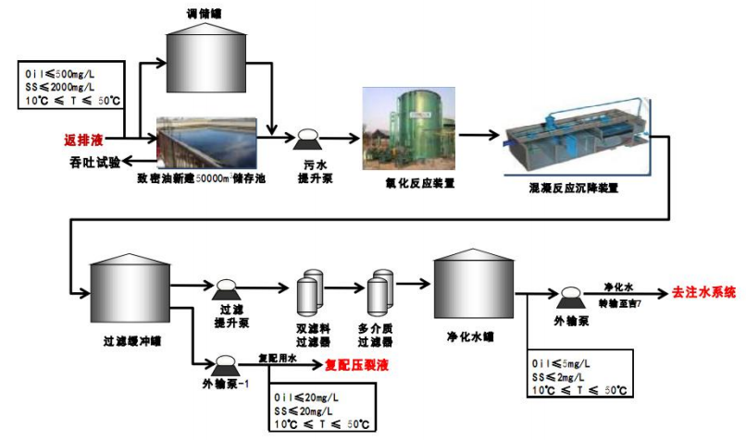  图2 压裂返排液处理系统处理工艺流程示意图  该压裂返排液处理系统设计处理规模4500m³/d，压裂返排液储存池共3座，每座容积50000m³。目前该系统实际处理能力4000m³/d，富余处理能力为500m³/d。根据实际生产经验数据，洗井及压裂作业大约持续10天，期间井下作业废水产生量约为85m³/天，每天使用3辆罐车清运1次，罐车最大容量约为30m³，即进入页岩油联合站压裂返排液处理系统废水量为90m³/d，页岩油联合站压裂返排液处理系统富余处理能力可以满足本项目处理需求，依托可行。  （3）管理措施  ①洗井废水、废压裂液和生活污水应建立台账管理制度，并实施全过程管理，记录废水的产生量、转移量及去向等。  ②加强施工单位和运输车辆的管理，严禁废水随意排放或倾倒。  （4）采出液依托可行性分析  油区页岩油联合站原油处理系统采用“热电化学沉降脱水”工艺，油区来液（T=35~40℃，含水50%）首先进入三相分离器进行油气水分离，脱出游离水的原油（含水40%）进入多能处理器进行加热、沉降、分离、电脱水，处理合格的净化油（T=60℃，含水0.5%）与吉7来油混合后进入压力缓冲罐，加热至70℃后进行外输至北三台油库。页岩油联合站原油处理系统工艺流程见图3。  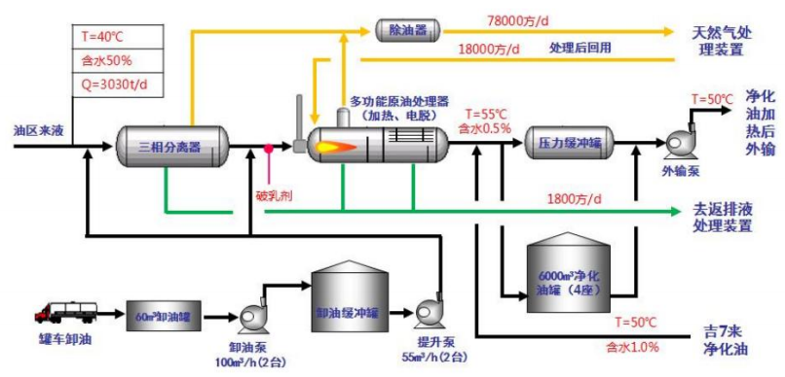  图3 页岩油联合站原油处理工艺路程示意图  该站原油处理系统设计设计规模100×10⁴t/a（2列装置），2024年6月实际处理量约为84.5×10⁴t/a，富余处理能力约15.5×10⁴t/a。本项目试油期采出液量相较于该站原油富余处理能力占比较小，可满足采出液处理需求，依托可行。  采取上述措施后，施工期产生的废水及采出液均得到妥善处置，不会对地表水环境产生不利影响。  5、地下水和土壤环境防护措施  （1）施工期间井场内的柴油储罐、采出液储罐、试油废水储罐、发电机、废料场、钻井岩屑暂存区等区域为重点防渗区，均铺设2mm厚的HDPE防渗膜（等效黏土防渗层Mb≥6.0m，K≤1×10⁻⁷cm/s）；化工爬犁、材料房为一般防渗区，铺设2mm厚的HDPE防渗膜（等效黏土防渗层Mb≥1.5m，K≤1×10⁻⁷cm/s），井场分区防渗图见附图3和附图4。  （2）钻井时采用套管与地层隔离开、并在套管与地层之间注入水泥进行固井，水泥浆返至地面，封隔疏松地层和水层。  （3）钻井时严格落实套管下入深度合格和固井质量合格，对产生的洗井废水、压裂返排液、生活污水、水基钻井岩屑、油基钻井岩屑、沾油废防渗材料、废润滑油、废润滑油桶及生活垃圾严格管理，禁止乱排。  废水均得以妥善处置，最终实现达标排放或回用。地下水、土壤环境保护措施均为技术可行、经济合理、稳定可靠、便于实施的成熟措施，在钻井过程中得到广泛应用。采取上述措施后，本项目实施不会对地下水环境和土壤环境造成不利影响。  6、噪声污染防治措施  施工机械采用低噪声设备；加强设备维护及保养，对噪声较大的设备采取基础减振措施；加强施工场地管理，合理疏导进入施工区的车辆，禁止运输车辆随意高声鸣笛。在采取上述措施后，施工噪声不会对区域声环境产生明显影响。  7、固体废物处置措施  固体废物主要为生活垃圾、水基钻井岩屑、油基钻井岩屑、沾油废防渗材料、废润滑油和废润滑油桶。  （1）钻井岩屑处置措施  ①水基岩屑  一开钻井采用水基钻井液，钻井时井筒返排的钻井液及岩屑经不落地设备分离，分离出的液相回用于钻井液配置，分离出的水基钻井岩屑暂存于专用方罐中，委托岩屑处置单位直接拉运处置。水基钻井岩屑处理工艺流程如图4所示。  岩屑方罐暂存后委外拉运处置  回用于钻井液配置  液相  水基钻井岩屑  钻井液及岩屑  振动  离心  不落地设备  进罐  不落地  图4 水基钻井岩屑处理工艺流程图  ②油基岩屑  ※收集  二开采用油基钻井液，钻井时井筒返排的钻井液及岩屑经不落地设备进行初步分离，液相回用于钻井液配置；固相再由甩干机进行第一次固液分离，然后由离心机对甩干机排出的液体进行第二次固液分离，从而实现深度分离，分离出的液相回用于钻井液配置，分离出的固相（即油基钻井岩屑）属于HW08类危险废物（废物代码：071-002-08），采用专用储罐进行收集。  ※暂存  油基岩屑收集进专用储罐后在井场岩屑暂存区暂存，储罐为金属罐体，暂存区采取钢板+HDPE防渗膜符合防渗措施，储罐上方采取苫布遮盖，具备防风、防雨、防晒功能。  ※运输及处置  油基岩屑委托具有处理资质的单位进行处置，油基岩屑的运输由处置单位负责。  油基钻井岩屑处理工艺流程如图5所示。  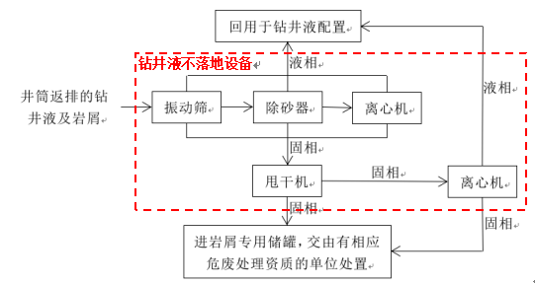  图5 油基钻井岩屑不落地系统工艺流程示意图  油基钻井岩屑临时贮存在岩屑专用储罐内，储罐底部铺设防渗膜，油基钻井岩屑在井场临时贮存应满足《危险废物贮存污染控制标准》（GB18597-2023）相关要求。  建设单位与岩屑处置单位/有相应危险废物处理资质的单位签订有处置合同，技术服务范围包括现场清洁化不落地服务、转运服务、岩屑无害化处理、岩屑资源化利用处置，对最终处理结果负责，并向建设单位提供处置记录、图像资料及检测报告。水基岩屑处置单位主要有新疆宇洲能源科技有限责任公司、新疆盛洁环境技术有限责任公司等公司，油基岩屑处置单位有克拉玛依金鑫油田环保工程有限公司等，上述单位处置厂区需开展了环境影响评价，并通过竣工环境保护验收，建设单位才与其签订处置合同，岩屑处置单位处置岩屑需满足法律法规、当地政府及新疆油田公司及建设单位的相关规定与要求。如进行综合利用，应满足《油气田钻井固体废物综合利用污染控制要求》（DB65/T3997-2017）中相关要求。  （2）沾油废防渗材料  施工结束后清理场地时产生的未沾油的防渗材料由施工单位集中回收利用，沾油的废防渗材料直接交由有相应危险废物处理资质的单位回收处置，不在井场内临时贮存。  （3）废润滑油、废润滑油桶  施工过程中机械、设备检修和维护过程中产生的废润滑油、废润滑油桶直接交由有相应危险废物处理资质的单位回收处置，不在井场内临时贮存。  （4）生活垃圾  井场和生活营地设置生活垃圾收集箱，箱底铺设防渗膜，上部遮盖篷布。生活垃圾集中收集后清运至吉木萨尔县生活垃圾填埋场。  吉木萨尔县生活垃圾填埋场位于吉木萨尔县新地乡，中心地理坐标为东经89°04′15.8″，北纬43°59′10.1″，北距吉453井15.6km，已于2008年12月取得原新疆维吾尔自治区环境保护厅《关于吉木萨尔县生活垃圾处理工程环境影响报告书的批复》（新环监函〔2008〕537号）；并于2015年9月29日通过竣工环境保护验收（昌州环函〔2015〕358号）。该垃圾填埋场近期工程设计规模：生活垃圾清运处理量100t/d，总库容63×10⁴m³，服务年限11年；远期工程设计规模：生活垃圾清运处理量130t/d，总库容94.5×10⁴m³，服务年限12年，采用卫生填埋工艺，主要处置城镇生活垃圾，不作为工业固体废物和危险废弃物处置场所。本项目施工期生活垃圾产生量较少，约1.5t，相对于该垃圾填埋场的库容所占比例很小，依托可行。  （5）危险废物环境管理要求  油基钻井岩屑、沾油废防渗材料、废润滑油和废润滑油桶按照《危险废物环境管理指南 陆上石油天然气开采》中的危险废物环境管理要求进行管理，具体如下：  ①落实污染环境防治责任制度，建立健全工业危险废物产生、收集、贮存、运输、利用、处置全过程的污染环境防治责任制度。  ②落实危险废物识别标志制度，按照《环境保护图形标志 固体废物贮存（处置）场》（GB15562.2-1995）及修改单、《危险废物识别标志设置技术规范》（HJ1276-2022）等有关规定，对危险废物的容器和收集、贮存、危险废物的场所设置危险废物识别标志。  ③落实危险废物管理计划制度，按照《危险废物管理计划和管理台账制定技术导则》（HJ1259-2022）等有关要求制定危险废物管理计划，并报所在地生态环境主管部门备案。  ④落实危险废物管理台账及申报制度，建立危险废物管理台账，如实记录有关信息，并通过国家危险废物信息管理系统向所在地生态环境主管部门申报危险废物的种类、产生量、流向、贮存、处置等有关资料。  ⑤落实危险废物转移联单制度，转移危险废物的，应当按照《危险废物转移管理办法》的有关规定填写、运行危险废物转移联单。  上述固体废物处置措施均为技术可行和稳定可靠的成熟措施，钻试工程产生的固体废物均得到妥善处置，不会对环境造成不利影响。  8、环境风险应急措施及应急要求  （1）建设单位以及施工钻井队结合行业作业规范，设置有专职安全环保管理人员，把安全、环境管理纳入生产管理的各个环节，对防止事故的发生能起到非常积极的作用。现场作业严格按照《石油天然气钻井作业健康、安全与环境管理导则》（Q/SY08053-2017）的要求执行。  （2）井喷环境风险防范措施  ①钻井工程中各岗位必须严格分工，定期对井控装置进行维护、保养、检查，保证井控装置及工具灵活可用、始终处于待命状态；落实溢流监测岗位、关井操作岗位和钻井队干部值班制度。  ②钻开油层后：落实专人坐岗，观察井口和循环池液面变化，发现溢流立即正确关井，疑似溢流立即关井检查；加强溢流预兆显示的观察，及时发现溢流；钻开油层后，每次起下钻（活动时间间隔超过5d）对闸板防喷器及手动锁紧装置开关活动一次，定期对井控装置进行试压；起钻杆时每3～5柱向环空灌满泥浆，起钻铤要连续灌浆，作好记录、校核，若灌入泥浆量大于或小于应灌入量，均应停止起钻作业并进行观察。如有溢流应及时关井。如有井漏，应及时采取相应措施。安排专人观察出口管钻井液返出情况，严禁在空井情况下检修设备；钻开油层后，所有车辆应停放在距井口以外30m，必须进入距井口30m以内的车辆，应安装阻火器，车头朝外停放。  ③溢流处理和压井措施：最大允许关井套压不得超过井口装置额定工作压力、套管抗内压强度的80%和薄弱地层破裂压力所允许关井套压三者中的最小值。在允许关井套压内严禁放喷。天然气溢流不允许长时间关井而不作处理。在等候加重材料或在加重过程中，视情况间隔一段时间向井内灌注加重钻井液，同时用节流管汇控制回压，保持井底压力略大于地层压力，排放井口附近含气钻井液。若等候时间长，应及时实施司钻法第一步排除溢流，防止井口压力过高。空井溢流关井后，根据溢流的严重程度，可采用强行下钻分段压井法、置换法、压回法等方法进行处理。  ④测井、固井、完井等作业时，要严格执行安全操作规程和井控措施，避免发生井下复杂情况和井喷失控事故。测井队到井后应向井队了解井况，确认后效时间，电测时发生溢流应立即停止电测，尽快起出井内电缆；当不具备起出电缆条件、钻井液涌出转盘面时，可以在井口实施剪断电缆。由钻井队队长决定何时切断电缆并进行关井作业，测井队专用剪切工具应放置在钻台上，测井中随时处于待命状态，测井队队长负责实施剪断电缆工作。  ⑤一旦发生井喷突发事件，应立即启动相应的环境突发事件专项应急预案，立即关闭井口切断污染源，立即通过放喷管线将井喷液体排放至放喷池内，控制原油污染面积，对放喷液进行集中收集处理。同时及时通知可能受影响的人员进行疏散；切断一切可能扩大污染范围的环节，严防污染区域的扩大。井喷失控事故后采取围、堵等措施限制固体废弃物和溢油扩散范围；将溢油最大限度地回收，对少量确实无法回收的油，采用铲除油泥层等有效方法，以降低残油对生态环境的污染程度；迅速布点监测，在第一时间确定污染物种类和浓度，出具监测数据，评估污染物转移、扩散速率；对污染状况进行跟踪调查，根据监测数据分析，预测污染迁移强度、速度和影响范围，及时调整对策。  ⑥试油期产生的伴生气气量不稳定，不具备回收利用条件，经放喷管线充分燃烧后排放；建设单位应定期检查伴生气燃烧设备，加强燃烧设备的运营维护，确保伴生气充分燃烧，减少污染物的排放。  （3）柴油储罐泄漏防范措施  ①选用质量、防腐措施合格的储罐。安装过程中焊接要经过100%的探伤，安装时应选择刚性不燃的坚固基础作为罐体基础。储罐在投用前，必须严格按照《压力容器安全技术监察规程》进行强度和气密性试验。  ②储罐区应严格用火管理，采用有效的避雷装置和接地装置等防止雷电的措施。  ③加强储罐和管线接口的检查工作，防止腐蚀穿孔。定期进行壁厚检测，腐蚀余量低于规定的允许值时，要及时进行检修和更换。  ④井场各类储罐底部均应铺设符合要求的防渗材料，一旦发生泄漏须及时发现并采取有效的堵漏措施；加强储罐运输环节的管理，避免出现储罐泄漏风险事故发生。  ⑤加强消防安全管理  定期进行消防培训与实战演练，要求岗位工作人员具有较强的消防安全意识，加强巡检，确保无异常情况出现。  （4）井漏防范措施  ①建立、健全各项安全管理制度以及配套的工艺、设备安全操作规程并严格执行，确保施工质量，防漏、防窜，做好防腐工作。  ②操作人员应密切注意设备运行状况，发现管件破裂刺漏等问题及时处理；作业现场应配备消防设备以备应急救援。  ③严格要求套管下入深度、确保固井质量。  ④工程施工单位需具备相应资质，加强对施工现场的安全组织管理和监督。  （5）硫化氢防范措施  ①在钻井、试油作业过程中配备便携式硫化氢监测仪，做好硫化氢监测预警工作，并制定防硫化氢应急预案。当监测到硫化氢浓度大于75mg/m³（50ppm）时，按照含硫油气井作业规程执行。  ②钻井期在作业现场显著位置设置5处风向标；试油期设置2处风向标，并在不同方向上划定2个紧急集合点，并规划撤离路线，发生紧急情况时向上风向撤离。  （6）物料运输环境风险防范措施  ①加强各类物料运输环节的管理，避免出现物料泄漏风险事故发生。油基岩屑等危险废物在储存、转移、处理过程中应严格执行《危险废物转移管理办法》（部令第23号）并制定内部转移、转运制度。  ②油基岩屑等危险废物均委托有资质的单位处置，运输由危废处置单位负责。应选择具有运输资质的车辆进行运输，确保危险废物的运输安全可靠，减少或避免运输过程中的二次污染和可能造成的环境风险。  ③油基岩屑等危险危废转移过程应落实危险废物转移联单制度，转移危险废物的，应当按照《危险废物转移管理办法》的有关规定填写、运行危险废物转移联单。  ④油基岩屑等危险废物运输过程应密闭，严禁沿途散落，按照既定线路行驶。若运输过程中发生事故导致油基岩屑等危险废物散落，应立即采取应急措施，现场设置警示标志，并联系运输单位调派应急处置力量到现场进行清理、拖车等应急处置。  （7）环境风险应急预案  本项目归属中国石油新疆油田分公司吉庆油田作业区管辖，应将项目实施区域纳入《中国石油新疆油田分公司吉庆油田作业区突发环境事件应急预案》。  （8）结论  施工期发生风险事故的概率较小，且制定了较为周全的风险事故防范措施和事故应急预案，当发生风险事故时立即启动事故应急预案，确保事故不扩大，避免对周边环境造成较大危害。在采取严格的安全防护和风险防范措施后，环境风险可控。
  站场名称 | 项目名称 | 环评批复机关、批复文号及批复时间 | 竣工环境保护验收情况
  页岩油联合站 | 吉木萨尔凹陷芦草沟油藏吉305-吉17-吉37井区联合站建设工程 | 原新疆生产建设兵团第六师五家渠市环境保护局，师环监函〔2019〕27号，2019年3月39日 | 方案变动，重新报批环评手续
  页岩油联合站 | 吉木萨尔凹陷芦草沟油藏吉305-吉17-吉37井区联合站建设工程重大变动项目 | 原新疆生产建设兵团第六师五家渠市环境保护局，师环监函〔2019〕38号，2019年6月17日 | 2021年10月28日通过企业自主竣工环境保护验收
运营期生态环境保护措施 | 本项目无运营期，无需提出环境保护措施及环境监测计划。  根据试采结果决定新钻井是否转为生产井，若可转为生产井，则应当在产能开发建设前对其开展环境影响评价工作，编制环境影响评价文件；若不具备转产条件，则应根据《废弃井封井回填技术指南（试行）》《矿山生态环境保护与恢复治理技术规范（试行）》（HJ651-2013）、《废弃井及长停井处置指南》（SY/T6646-2017）要求和中国石油新疆油田分公司的相关要求进行封井，并做好以下生态保护措施：  （1）封井材料应无污染，不得使用可能对地下水造成污染的材料。  （2）应开展井盖封堵或密闭填充，对废弃井进行封井回填并做好井口处置，确保地表污染物不进入井内，各层位地下水不连通。  （3）确保固井质量和封井质量合格。  （4）封井作业结束后及时清理作业现场，各个建构筑物和基础设施应全部拆除，做到“工完、料尽、场地清”，确保采取的封井措施有效可行。施工区域采用临时占地剥离表土对其进行覆盖，以便植被自然恢复。各个建构筑物和基础设施拆除过程中会产生一定扬尘，应避开大风天气施工。
其他 | 项目实施过程中，应按照《新疆维吾尔自治区煤炭石油天然气开发环境保护条例》相关要求，开展环境监理。由建设单位聘请相关环境监理机构对施工单位、承包商、供应商和中国石油新疆油田分公司勘探事业部环保法律、法规、制度、标准、规范的情况依法进行监督检查，特别是加强施工现场的环境监理检查工作，目的是协助建设单位落实施工期间的各项环境保护要求和施工合同中的环保规定，确保本项目的建设符合有关相关要求。  并根据中国石油新疆油田分公司在环境管理上建立的健康、安全与环境管理体系（HSE管理体系），落实各项环保和安全措施，减少项目开发对周围环境的影响。本报告提出的环境管理要求由施工单位负责落实，建设单位对落实情况进行监督。主要内容见下表16。  表16 施工期环境保护行动计划表
  序号 | 影响因素 | 环保措施
  1 | 大气环境 | 施工单位在钻井时应使用符合国家标准的柴油，并定期对设备进行保养维护，柴油机燃烧充分，合理匹配载荷。逸散性材料在井场堆放时，采用苫布遮盖。
  2 | 声环境 | 施工单位应使用低噪声的施工设备、机械，并定期进行检修和维护，使其处于运行良好的状态。
  3 | 水环境和土壤环境 | 钻井液采用不落地设备进行处理后回用于钻井液配置，不外排；试油期废水收集至地面储罐后由罐车拉运至页岩油联合站压裂返排液处理系统处理；生活污水经临时防渗收集池收集暂存，定期由吸污车抽出后委托拉运至吉木萨尔县污水处理厂处理系统。  做好关键区域的防渗措施；采用套管与地层隔离开、并在套管与地层之间注入水泥进行固井，且固井质量合格；各类废水和固体废物得到妥善处置。
  4 | 固体废物 | 生活垃圾由垃圾箱集中收集，施工结束后委托清运至吉木萨尔县生活垃圾填埋场处置。钻井期产生的水基钻井岩屑暂存于岩屑专用方罐，委托岩屑处置单位处置；油基钻井岩屑暂存于专用储罐（底部铺设防渗膜），与沾油废防渗材料、废润滑油和废润滑油桶委托具有相应危废处置资质的单位负责接收、转运、处置。
  5 | 生态环境 | 用地面积按实际征地面积划定，不得超过规定面积；合理安排施工时间，避免大风天气施工；施工车辆严格按规定路线行驶，严禁随意开道，碾压植被、扰动土壤，严禁破坏植被、捕杀野生动物；施工结束后应对临时占地进行清理、平整，植被自然恢复；对临时占地范围内的生态损失进行经济补偿，落实水土保持措施。
  6 | 环境管理 | 1、施工单位应建立环境保护档案，保存施工前后项目区的影像资料，使施工全过程各类污染物产生、去向和各个污染防治措施及实施情况均记录在案。建设单位要求施工单位在钻井工程开工前进行环保自查，建设单位对施工单位钻井期间进行环保日常检查并做好记录；完工交井前，建设单位主管部门现场验收，合格后方可记录为完工，做到工完料净场地清，并做好记录。  2、与施工单位签订《HSE合同》，明确要求施工单位执行油田公司HSE管理要求。  3、施工期危险废物管理应与油田公司危废管理计划相协调，环境环保档案中应包括危险废物转移联单。
环保投资 | 总投资为4135万元，其中环保投资218万元，占总投资的5.27%，详见表17。  表17 环保投资一览表
  工程名称 |  | 拟采取的环保措施 | 环保投资  （万元） | 实施时间
  废气处理 | 试油伴  生气 | 经排气管线充分燃烧后排放 | 1 | 与钻井、试油期同步
  废水处理 | 洗井废水、压裂返排液 | 由地面储罐收集后，依托页岩油联合站压裂返排液处理系统处理 | 10 | 与钻井、试油期同步
  废水处理 | 生活污水 | 设1座临时防渗收集池收集暂存，完工后由吸污车抽出并拉运至吉木萨尔县污水处理厂处理 | 1.5 | 与钻井、试油期同步
  固废处置 | 生活垃圾 | 设有垃圾箱集中收集，施工结束后清运至玛纳斯生活垃圾填埋场处置 | 1.5 | 与钻井、试油期同步
  固废处置 | 水基钻井  岩屑 | 井场设1套钻井液不落地设备，水基岩屑暂存于岩屑专用方罐，托岩屑处置单位定期拉运、处置 | 30 | 与钻井、试油期同步
  固废处置 | 油基钻井  岩屑 | 井场设1套钻井液不落地设备，油基钻井岩屑暂存于岩屑专用储罐，委托具有相应危废处理资质的单位负责接收、转运、处置 | 20 | 与钻井、试油期同步
  固废处置 | 沾油废防渗  材料 | 施工结束后产生的沾油废防渗材料委托具有相应危险废物处置资质的单位进行处置 | 5 | 与钻井、试油期同步
  固废处置 | 废润滑油及废润滑油桶 | 施工过程中产生的废润滑油及废润滑油桶委托具有相应危险废物处置资质的单位进行处置 | 2 | 与钻井、试油期同步
  生态恢复  防沙治沙 |  | 对临时占地进行清理、平整，落实水土保持、防沙治沙措施；足额缴纳生态补偿费用 | 15 | 与钻井、试油期同步
  井控装置 |  | 井场设置防喷器，防止井喷；井场左右两侧各设置1条放喷管线 | 20 | 与钻井、试油期同步
  硫化氢监测 |  | 对硫化氢气体浓度进行检测 | 3 | 与钻井、试油期同步
  单井小计 |  |  | 109
  合计 |  |  | 218 | /

六、生态环境保护措施监督检查清单
内容  要素 | 施工期 |  | 运营期
内容  要素 | 环境保护措施 | 验收要求 | 环境保护措施 | 验收要求
陆生生态 | ①严格划定路线，禁止乱碾乱轧；确保各环保设施正常运行，避免各种污染物对土壤环境的影响；②严格控制占地，严格规定各类工作人员的活动范围；③完井后施工机械、设备及时撤离，废水和固体废物全部妥善处置，现场禁止遗留；④建设单位按照相关要求办理临时占地经济补偿协议；⑤施工结束后及时对场地进行清理、平整并压实；⑥合理安排施工时间，避免大风天气施工。 | 验收内容：生态保护措施防沙治沙措施落实情况；现场无废水和固体废物遗留；井场及周边占地恢复情况；临时占地经济补偿协议办理情况。  验收效果：施工结束后清理、平整并压实临时占地，以利于土壤、植被自然恢复。 | / | /
水生生态 | / | / | / | /
地表水  环境 | / | / | / | /
地下水及土壤环境 | ①生活污水经临时防渗收集池收集和暂存，定期由吸污车拉运至吉木萨尔县污水处理厂处理；②洗井废水和压裂返排液收集至专用储罐后由罐车拉运至页岩油联合站压裂返排液处理系统处理。 | 验收内容：①生活污水签订清运协议；②洗井废水和压裂返排液现场无遗留。  验收效果：验收时现场无遗留问题。 | / | /
声环境 | 在设备选型上要求采用低噪声的设备，施工设备定期检查维修，对噪声较大的设备采取基础减振措施；加强施工场地管理，合理疏导进入施工区的车辆，禁止运输车辆随意高  声鸣笛。 | / | / | /
振动 | / | / | / | /
大气环境 | ①使用达标油品，加强设备维护；②试油期产生的伴生气含量较少且不稳定，不具备回收利用条件，经排气管线充分燃烧后排放；③加强车辆管理，避免大风时作业；④水基钻井岩屑及时清运。 | 验收效果：验收时现场无施工遗留问题。 | / | /
固体废物 | ①水基钻井岩屑：经钻井液不落地设备处理后进水基钻井岩屑暂存于专用方罐中，交由岩屑处置单位处置；②油基钻井岩屑：经不落地系统处理后，由具有相关资质的危废处置单位负责接收、转运、处置；③沾油废防渗材料：未沾油的防渗材料由施工单位集中回收利用，沾油的废防渗材料委托具有相应危险废物处置资质的单位进行处置。施工过程中，机械、设备检修和维护产生的废润滑油及废润滑油桶委托具有相应危险废物处置资质的单位进行处置；④生活垃圾：集中收集后定期清运至吉木萨尔县生活垃圾填埋场处置。 | 验收内容：①水基钻井岩屑签订处置协议；②危险废物签订处置协议，查阅危险废物台账，检查现场是否有遗留；③生活垃圾签订接收协议。  验收效果：现场无固废遗留。 | / | /
电磁环境 | / | / | / | /
环境风险 | ①施工时应严格执行相关风险防范措施和规章制度，严禁违规操作加强设备维修与巡检，避免储罐泄漏事故的发生；②在井口安装井控装置，杜绝井喷的发生；③定期检查固井质量，发现固井质量不合格应及时采取措施，保证固井质量合格；④加强各类储罐及放喷管线的日常管理及安全检查；⑤应将本项目纳入《中国石油新疆油田分公司吉庆油田作业区突发环境事件应急预案》。 | / | / | /
环境监测 | / | / | / | /
其他 | 施工单位应建立环境保护档案，保存施工前后项目区的影像资料，使施工全过程各类污染物产生、去向和各个污染措施及实施情况均记录在案。建设单位对施工单位钻井期间进行环保日常检查并做好记录；完工交井前，建设单位主管部门现场验收，合格后方可记录为完工，做到工完料净场地清，并做好记录。 | 环境管理制度是否建立并完善，环保机构及人员是否设置到位；是否保留必要的影像资料。 | / | /

七、结论
本项目符合国家产业政策、“三线一单”和相关规划，选址合理。在严格执行已有各项环保政策、规定，认真落实报告表中提出的污染防治措施和生态影响减缓措施的前提下，从生态环境保护角度分析建设可行。

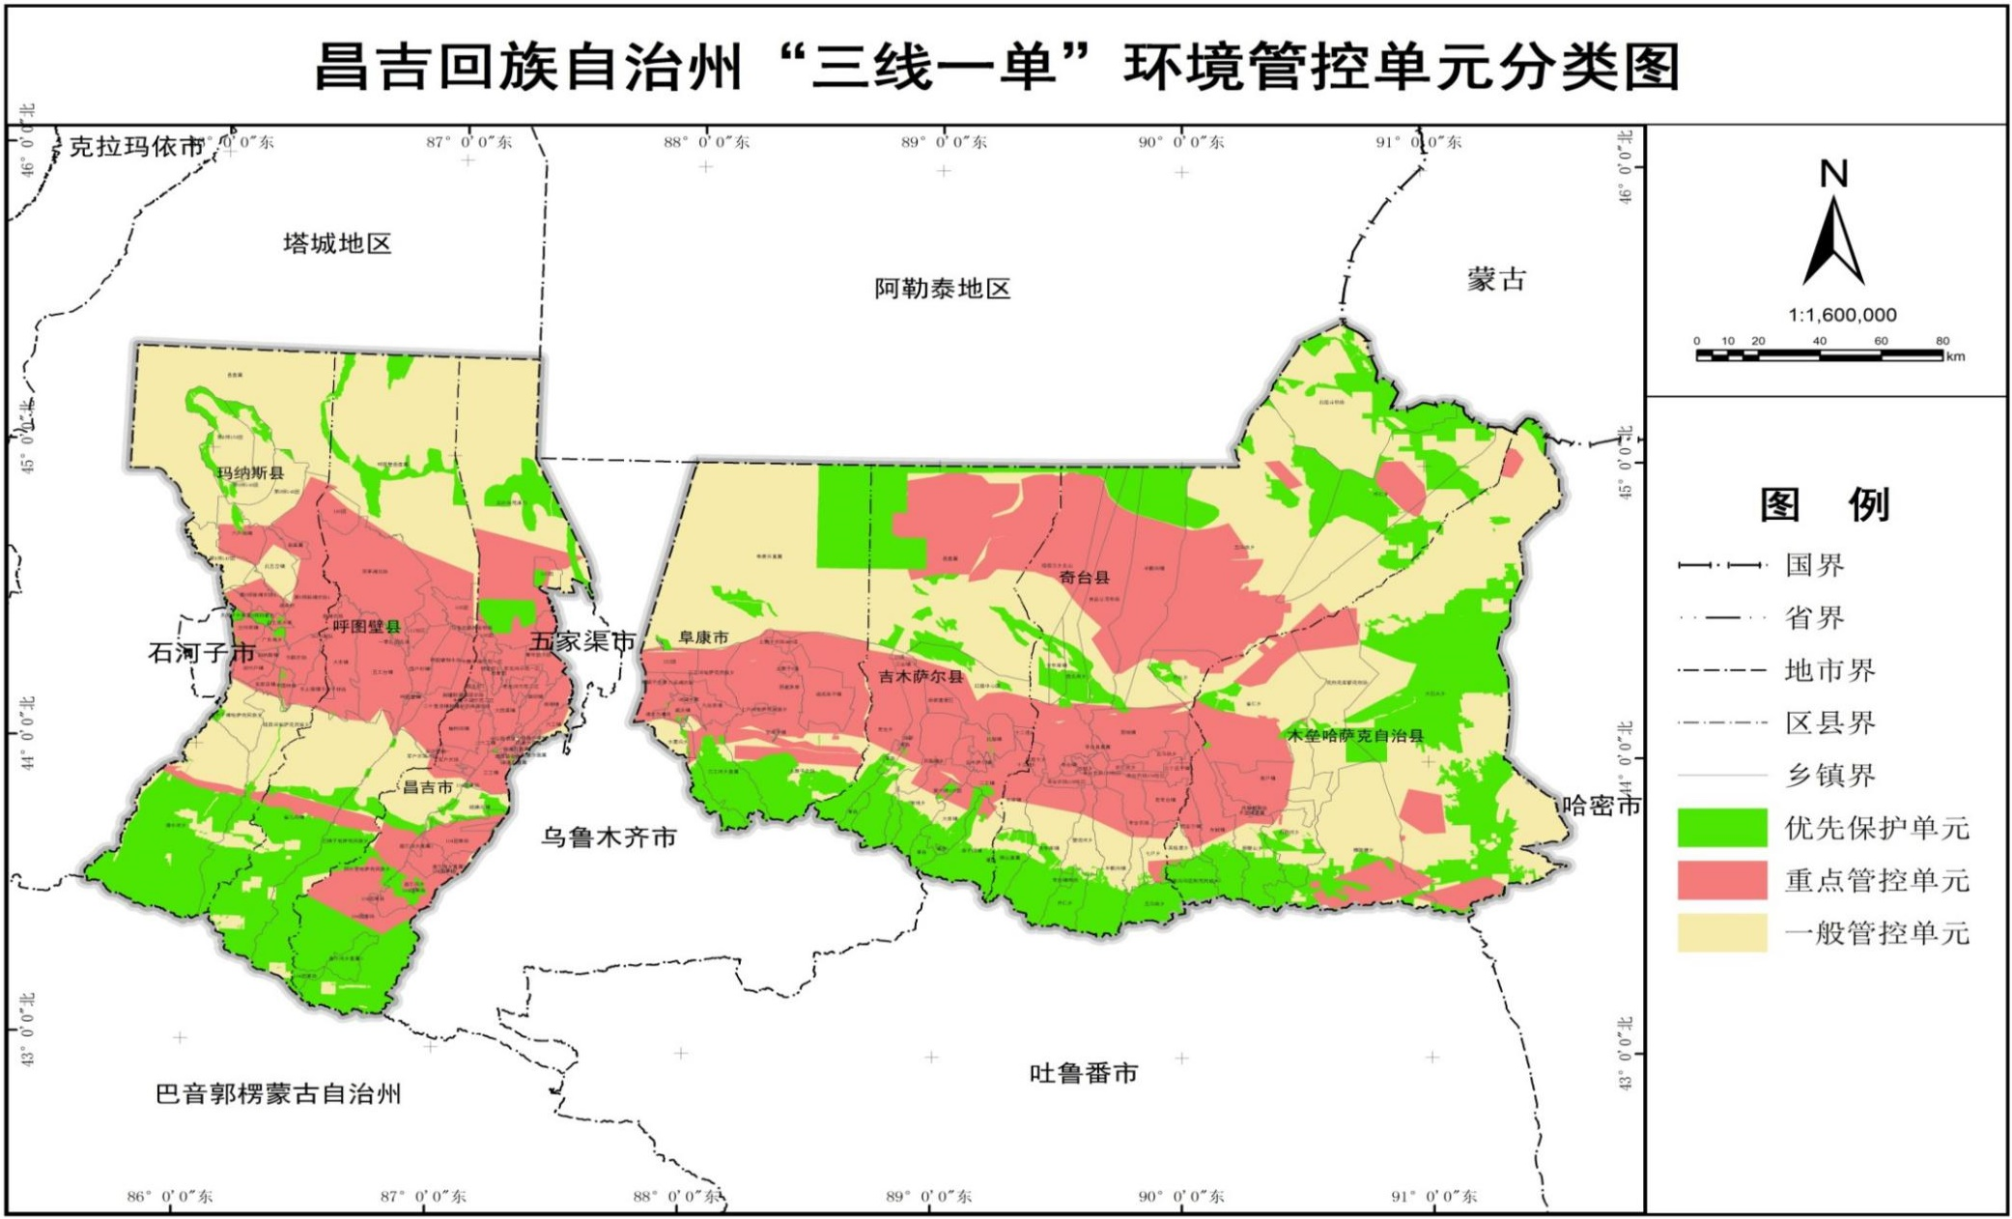附图1 项目在昌吉回族自治州环境管控单元的位置示意图
项目区所在位置

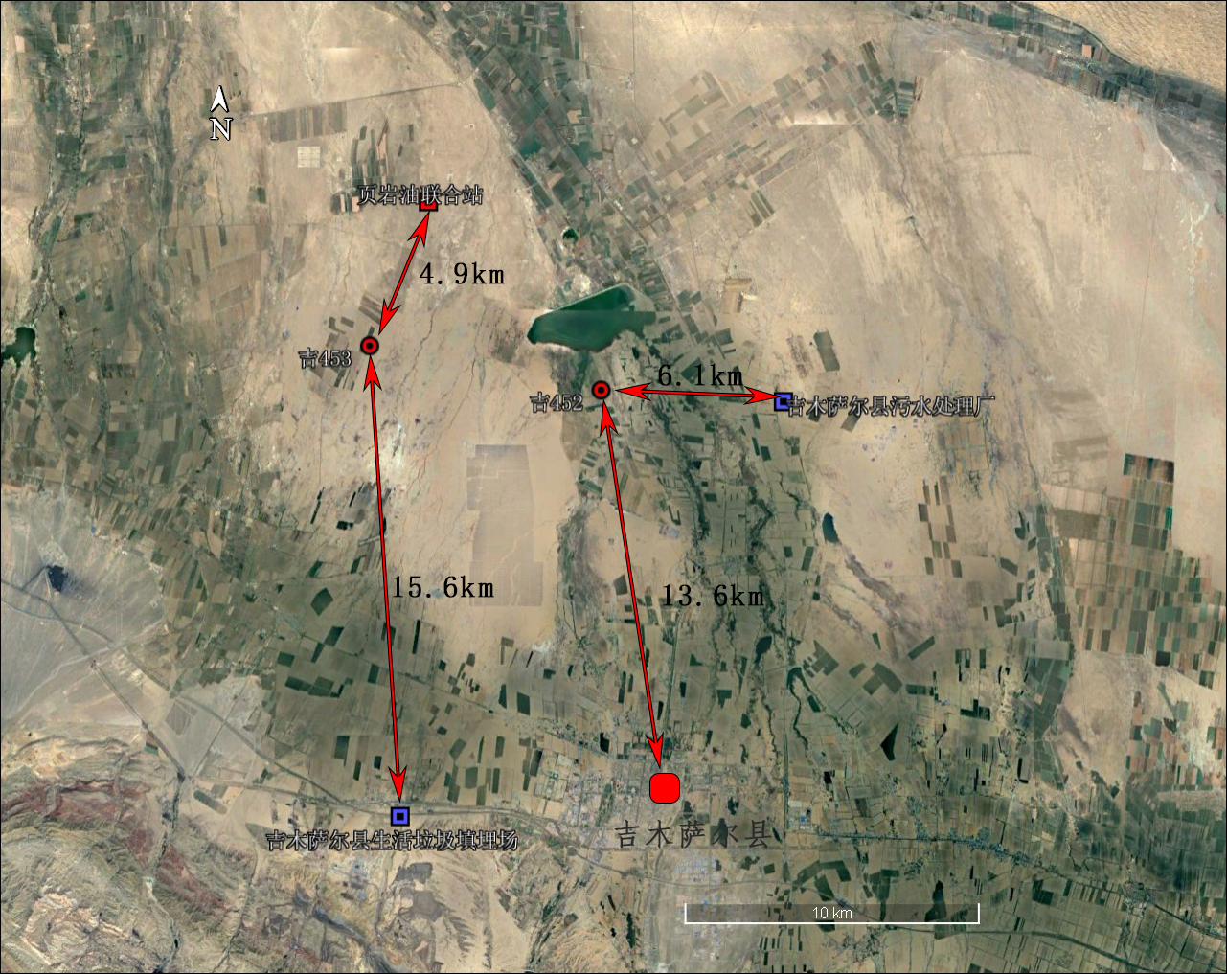
附图2 区域位置示意图

附图3 钻井期井场平面布置图
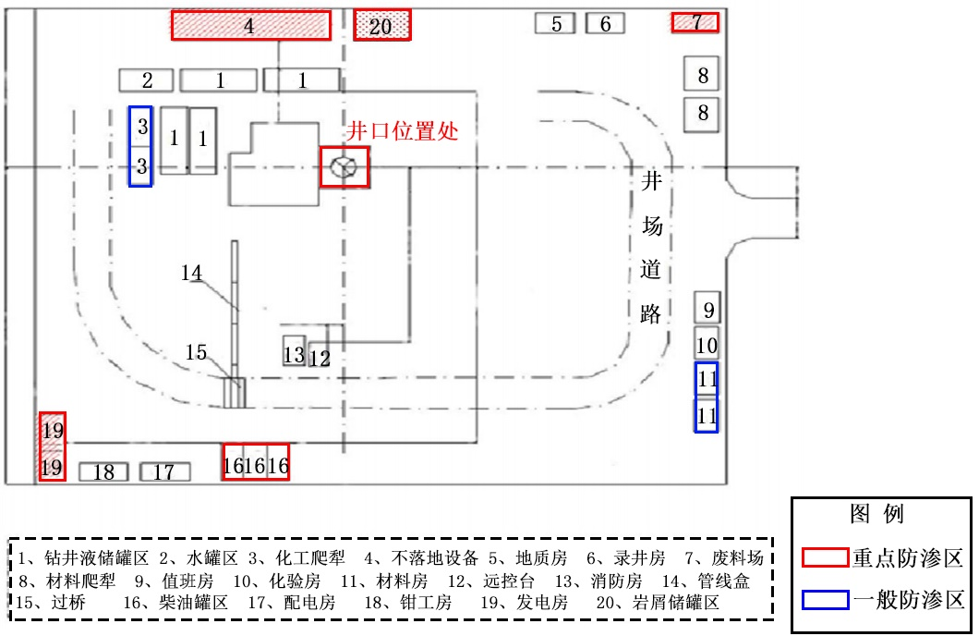

附图4 试油期平面布置图
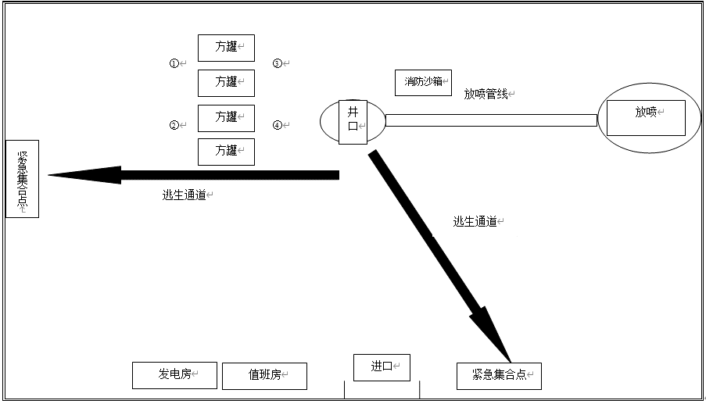

⑤
采出液方罐
采出液方罐
采出液方罐
采出液方罐
试油废水罐

图例

一般防渗区

放喷池

附图5 井身结构示意图
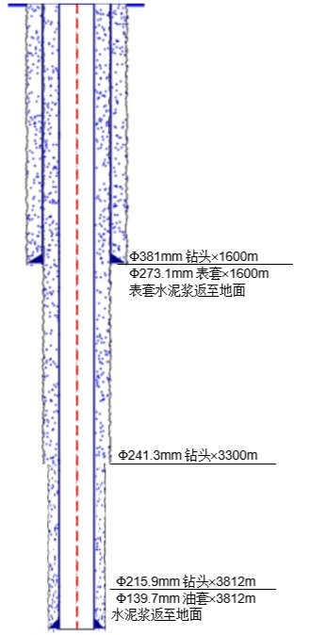

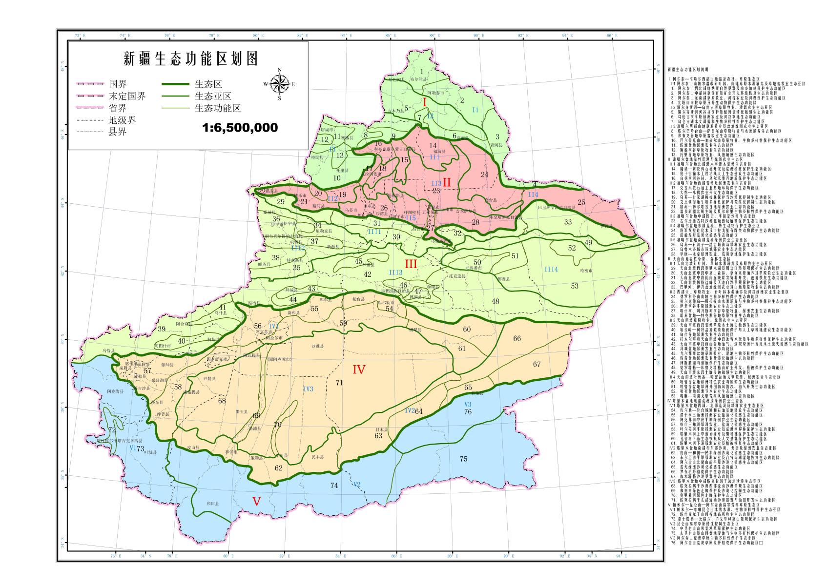附图6 本项目在新疆生态功能区划图的位置示意图体
项目区位置

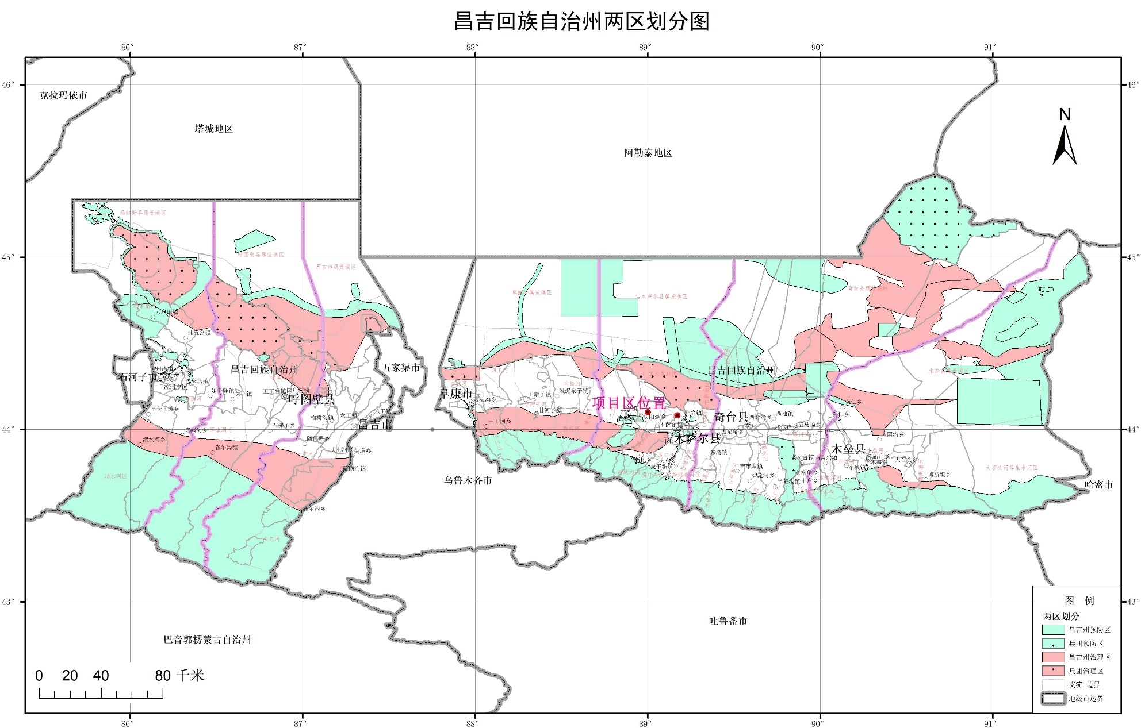
附图7 项目区在水土流失两区划分图中的位置

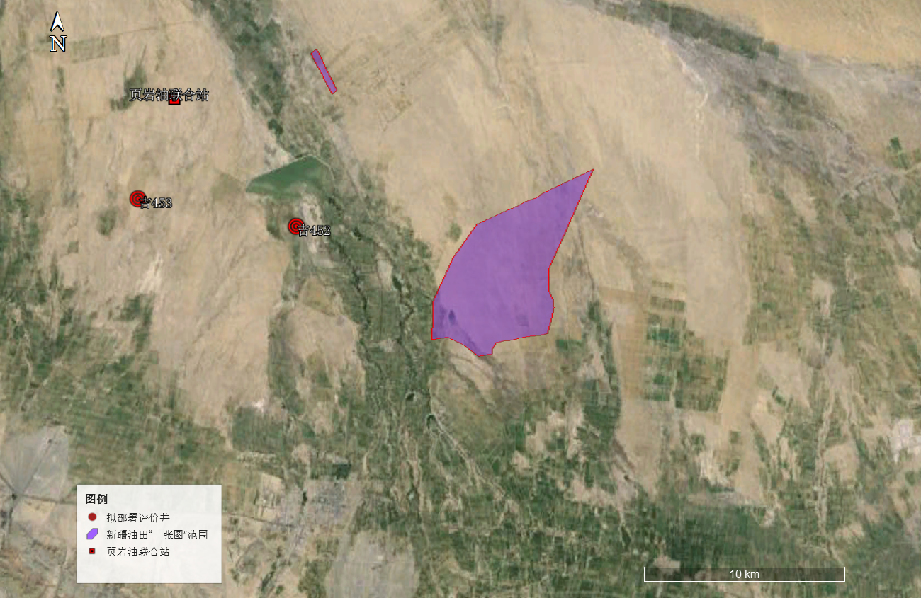
附图8 项目区在新疆油田“一张图”中的位置

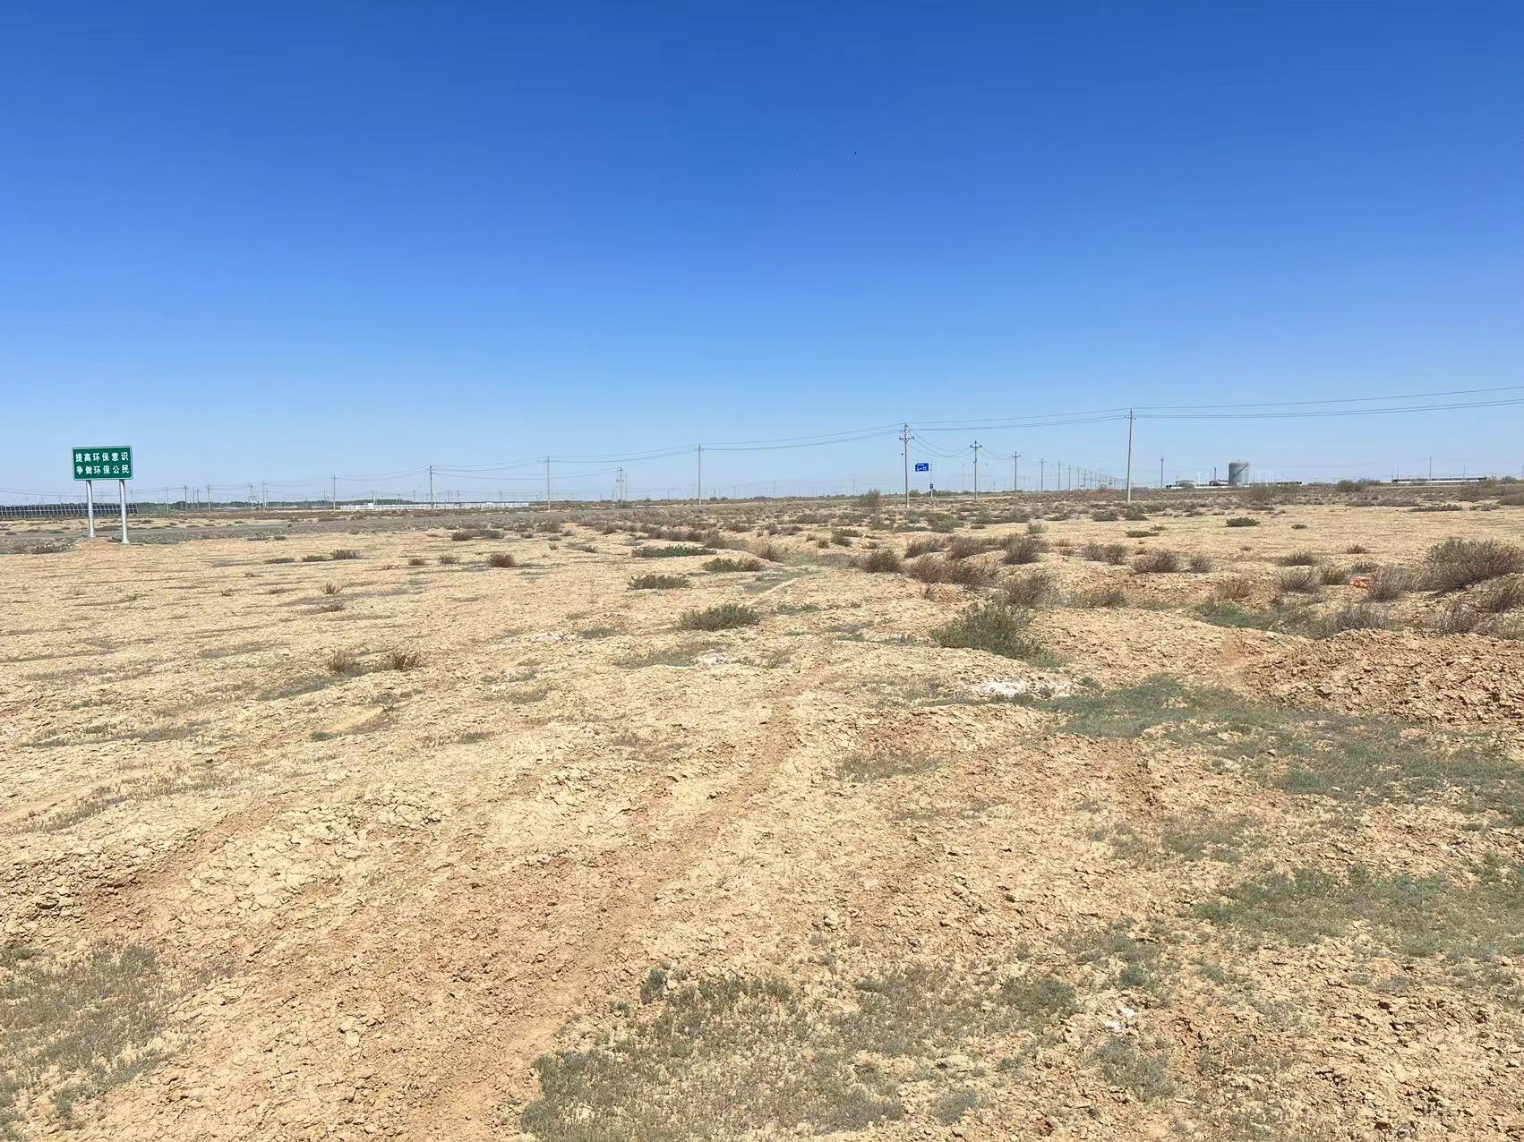
附图9 现场踏勘照片

吉452井井位处
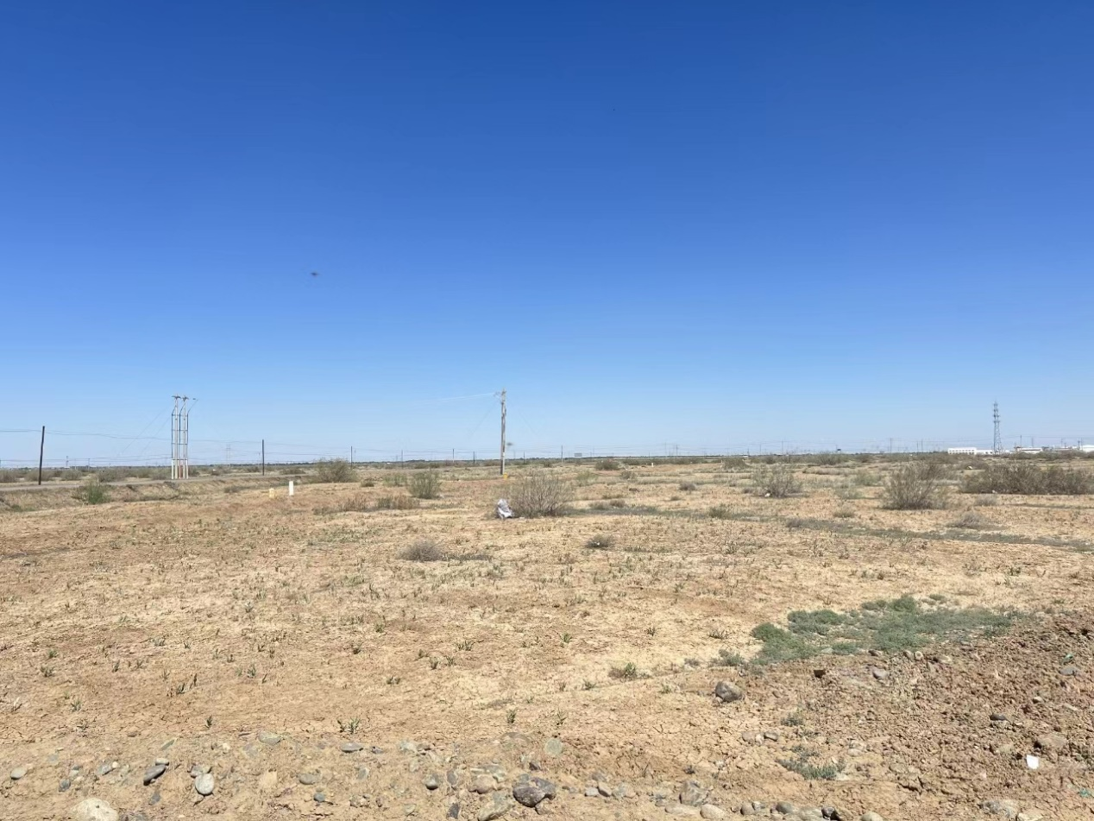

吉453井井位处

附件1 委托书

